

**ביה"ס השש שנתי מקיף גילה.**

מכללה טכנולוגית, עירוני י"ז, ע"ש אסתר גרינברג.

אלקטרוניקה ומחשבים – פרויקט 5 יח"ל - י"ב 2023

**מיירט בלוני תבערה**

שם מלא: דוד יופה, ת.ז. 327519773.

בהנחיית המורים: וקנין יעקב, בן שמחון אורי, כהן דוד.

**הצהרת התלמיד**

אני התלמיד דוד יופהת.ז. 327519773 מצהיר כי כל עבודת הפרויקט נעשתה על ידי בלבד בהנחיית המורים,

וקנין יעקב,

בן שמחון אורי,

דוד כהן.

S

חתימה: _________________.

**תוכן עניינים**

הצהרת התלמיד

תוכן עניינים

תקציר הפרויקט

תיעוד הפרויקט

תרשים מלבני

הסבר תרשים מלבני

תרשים חשמלי

הסבר תרשים חשמלי

תרשים זרימה

תוכנה

אפליקציה

הסבר רכיבי הפרויקט

סיכום

ביבליוגרפיה

דפי נתונים

**תקציר הפרויקט**

הפרויקט שבניתי מבוסס על הבקר החכם Raspberry Pi Pico. בעזרת התוכנה הכתובה בו וביחד עם חיבור מכשירים אלקטרוניים מתאימים יצרתימערכת שיכולה ליירט בלוני תבערה מהאוויר לפני שיגיעו למטרה שלהן.

את בלוני התבערה תזהה מצלמה שתהיה מותקנת יחד עם לייזר שיירט מהאוויר את הבלונים לאחזר הזיהוי.

מערכת זו יעילה למערך הביטחוני של מדינת ישראל. המערכת מועילה בכך שהיא מונעת את בלוני התעברה שנשלחים אל שטחי ארץ ישראל מפגיעה באזרחי ישראל. ישנם 3 אופציות להפעיל את המערכת – ידנית אוטומטי וחצי אוטומטית.

**תיעוד הפרויקט**

**20.9**

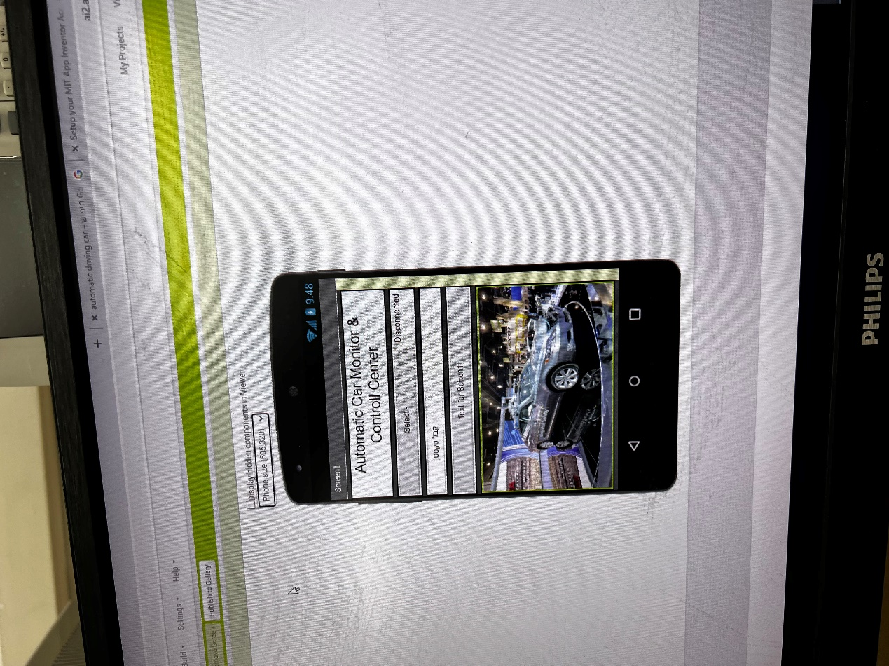

בניית אפליקציה ראשונית עבור הפרויקט )הכותרת השתנתה עקב שינוי הפרויקט).

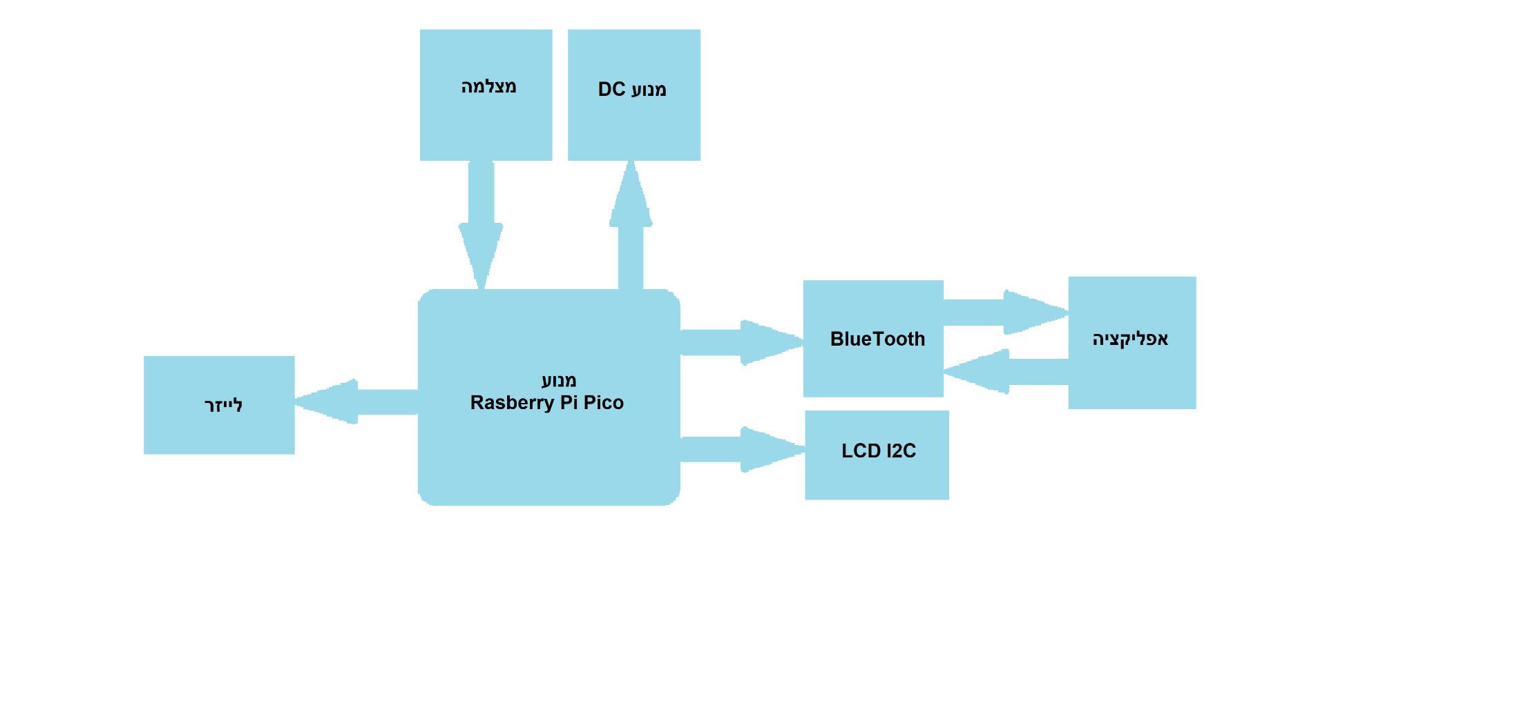**26.10.22**

עיצוב תרשים מלבני ראשוני.

**29.11**

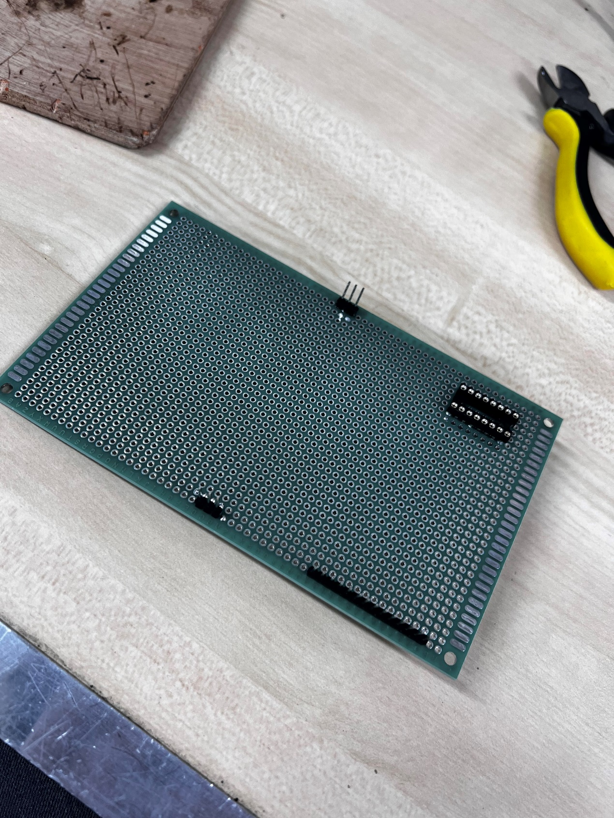

תחילת בניית שלד למרכיבי הפרויקט.

**13.12**

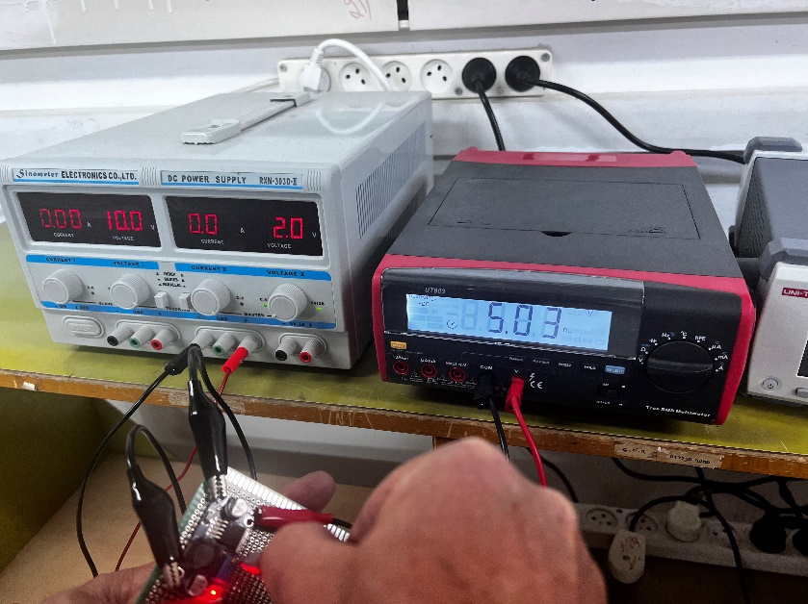

הכוונה של מיצב מתח למעבד (V5)

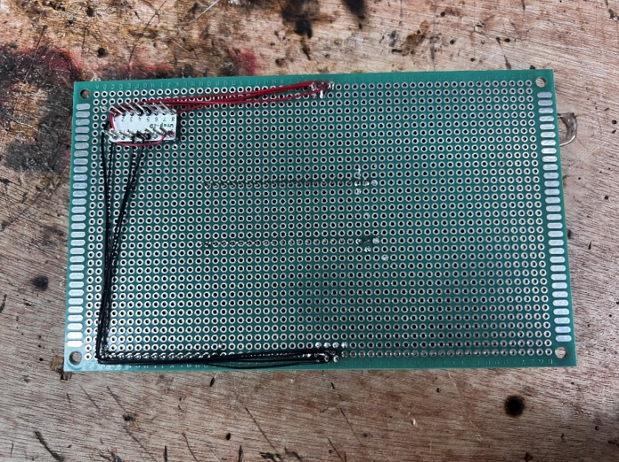

סיום חיבור המגבר זרם ל־Vcc ול­־Ground**.**

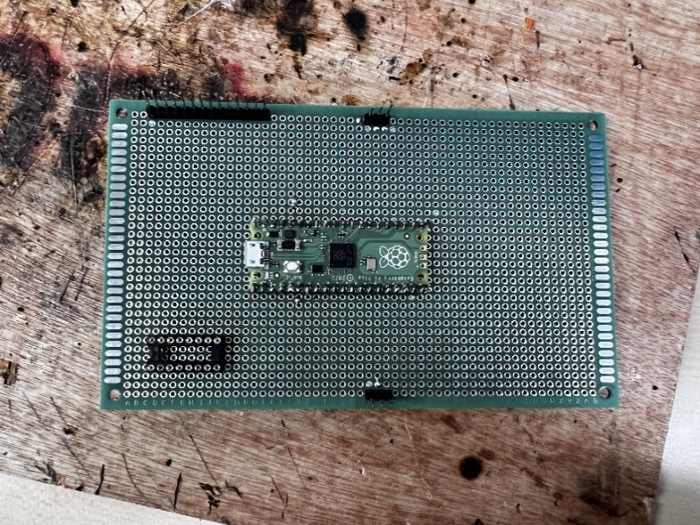

התקנת הבקר Raspberry Pi Picoללוח.

**6-8.1.23**

**אימון מודל ראשון באמצעות KERAS**

קוד: [פתיחת קוד באמצעות Google Colab](https://colab.research.google.com/drive/1mYUqJQH3IjktBuBsnBt5HkFrNAvVpRAl?usp=sharing).

קבצי אימון: [פתיחת תיקיית ה־Dataset ב־Google Drive](https://drive.google.com/drive/folders/1WlWvojOmhz96CGA--wr-4rHhUc_Q01lN?usp=share_link).

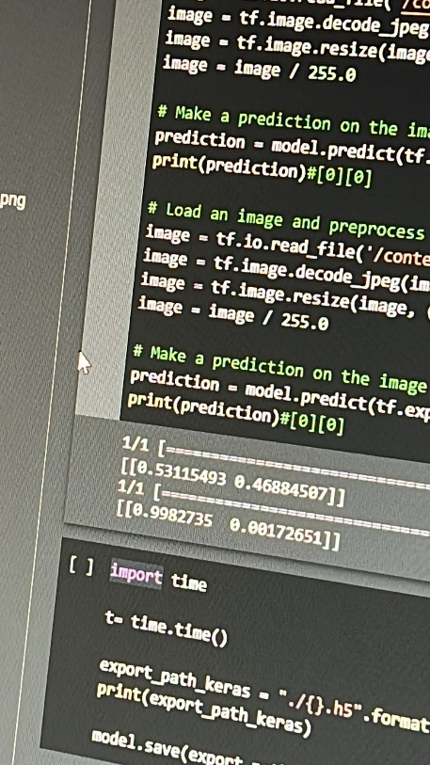בקובץ ה־*SCV.* השתמשתי רק בטורים *fname* ו־*num_balloons*.

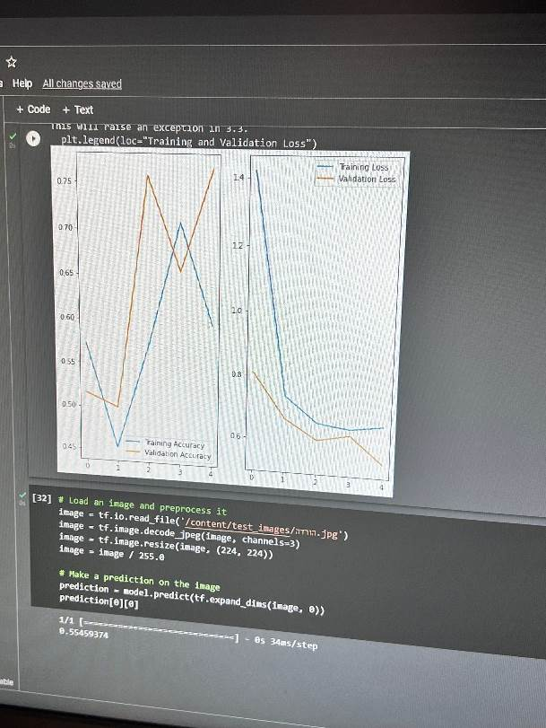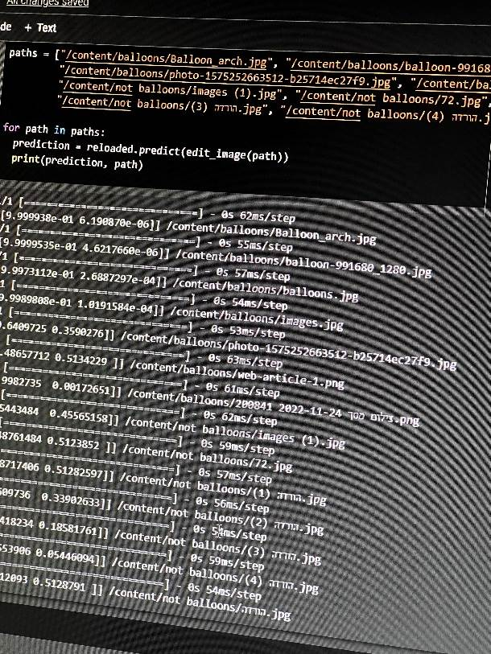

8.1.23: ניסוי על מגוון רחב יותר של תמונות.

מסקנות: רוב הצלחה, נדרשים עוד מעט תיקונים – הרחבת ה־Dataset.

6.1.23: אימון ראשון של המדול - גרף למידה וגרף אובדן.

7.1.23: ניסוי ניבוי אם תמונה מכילה בלון או לא. תמונה ראשונה ללא בלון ותמונה שנייה עם בלון - כמעט הצלחה.

6.1.23: אימון המודל הראשון - גרף משמאל מייצג את אחוזי הדיוק והגרף מימין מייצג את האובדן.

**14.1.23**

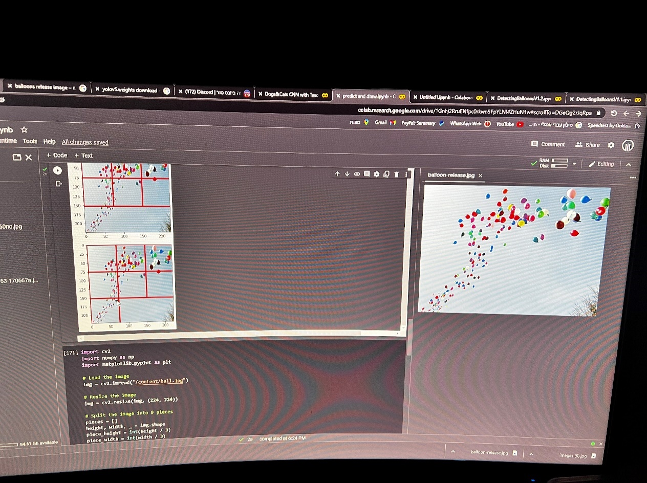**ניסיון מציאת מיקום הבלונים ע"י חילוק התמונה ל3X3.**

ניסוי על תמונה של בלונים מפוזרים על המסך

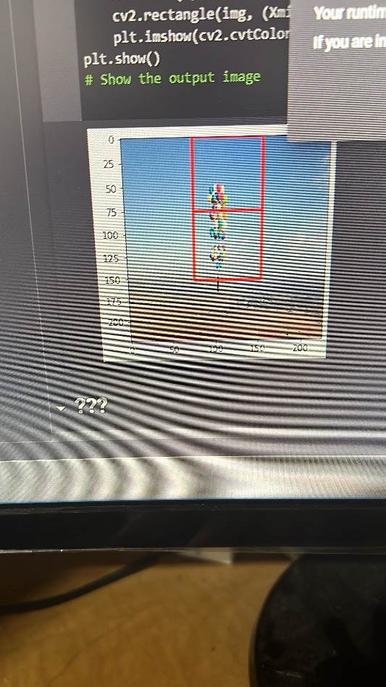

ניסוי על תמונה של בלונים במקום ממוקד

**15.1.23**

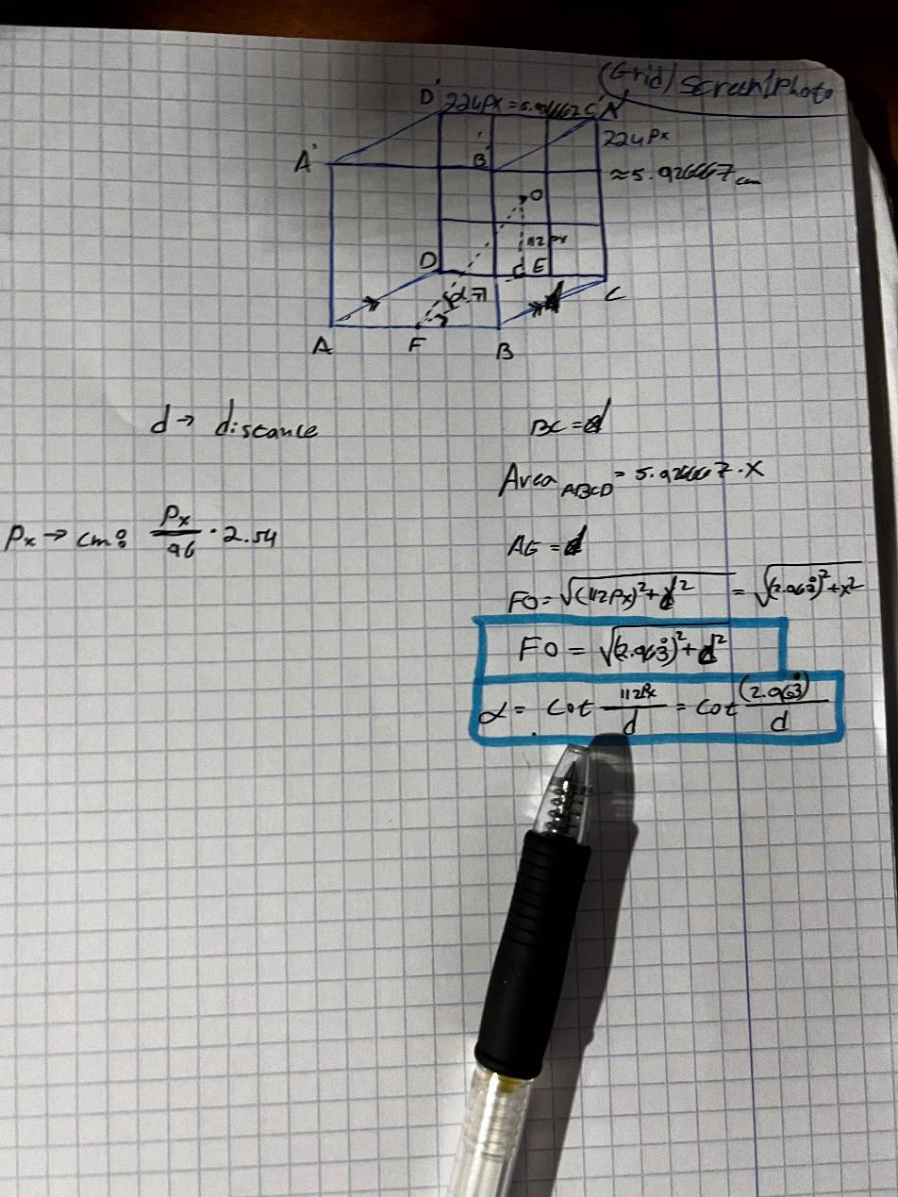שימוש:

חישוב זווית אלפא. ראו שימוש ->

נקודה O: נקודה זו היא מרכז התמונה שעברה ניבוי (PX112, PX112)

נקודה F: נקודה זו היא מדמה את מיקום המנוע במרחב.

פאה CDD`C`: פאה זו מציגה את התמונה שעברה ניבוי 224x224 פיקסלים.

תיבה ABCDA`B`C`D`: תיבה זו מדמה את המרחב (מהמנוע לתמונה). (PX)224224(PX)xd(CM)x

ΔFEO זווית :α חצי מזווית זו היא המעלות שהמנוע יצטרך לנוע (למעלה למטה וימינה שמאלה כדי להגיע לאמצע כל אחד מהריבועים על הפאה CDD`C`. ביחס לתיבה, כדי להגיע מנק' O לאמצע הריבוע שמימין המנוע יצטרך לנוע α/2מעלות ימינה, כך גם אפשר לנוע מנק' O α/2מעלות למעלה כדי להגיע לאמצע הריבוע שמעל נק' O.

**17.01**

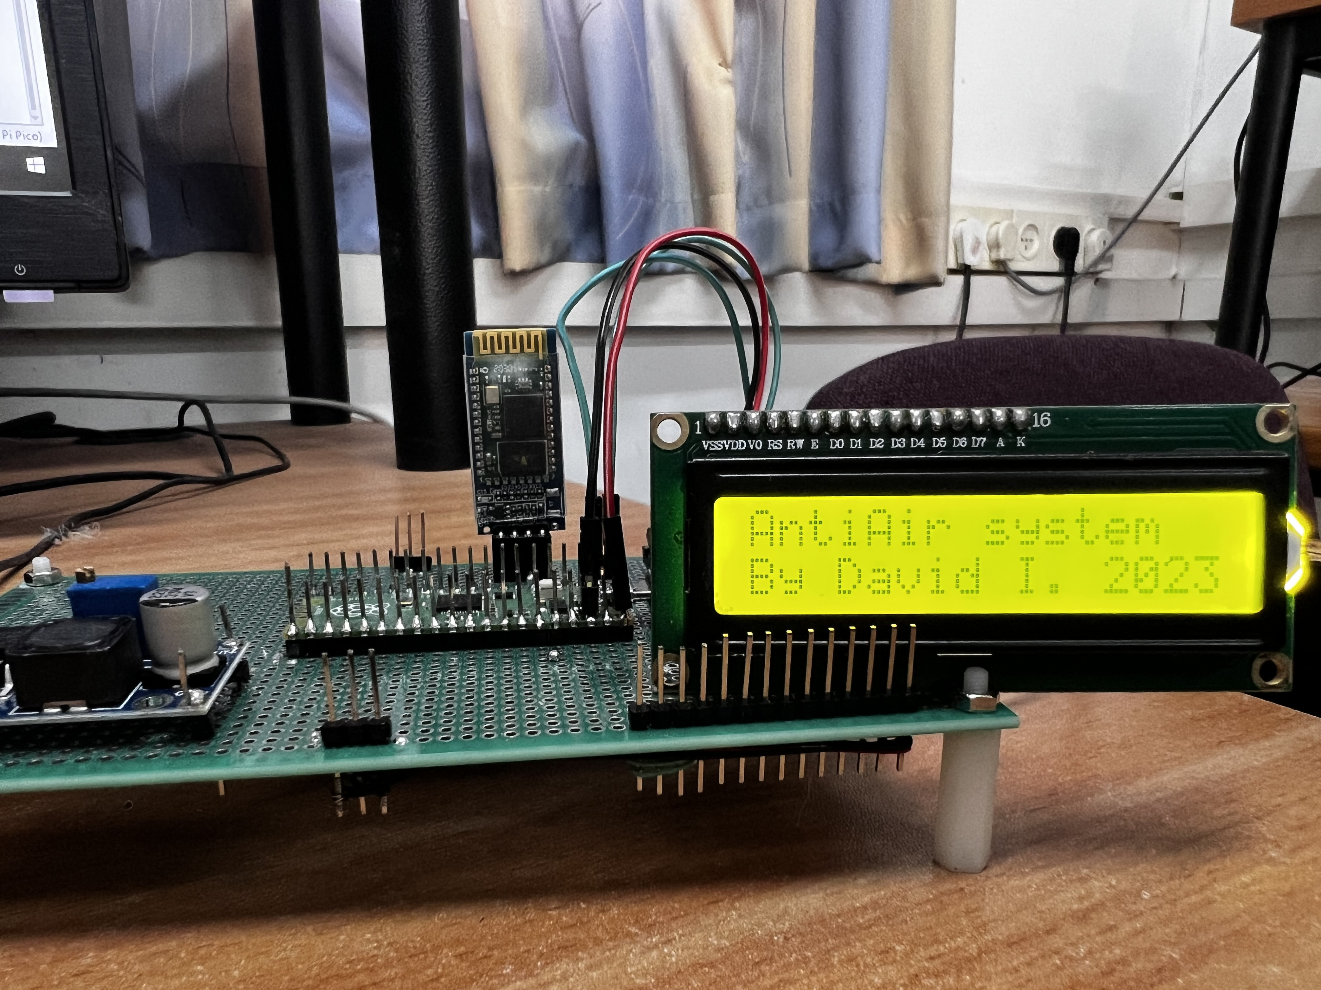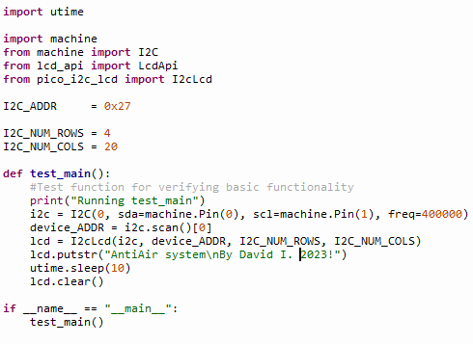

ניסוי שימוש ב־ LED I2C

**17.1.23**

**אימון מודל 1673973444 באמצעות KERAS**

קוד: [פתיחת קוד באמצעות Google Colab](https://colab.research.google.com/drive/1Wh6KABt7iXyFpJbYa3Mgg8U0GDLhcr7s?usp=sharing).

קבצי אימון: [פתיחת תיקיית ה־Dataset ב־Google Drive](https://drive.google.com/drive/folders/1K4rMUHfaxZmVsxmNBGLeblhV2YgcMS-x?usp=share_link).

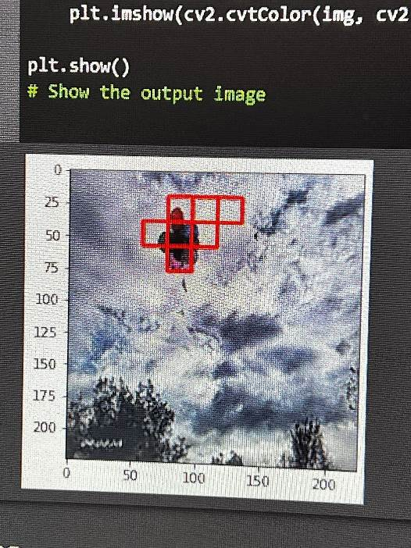

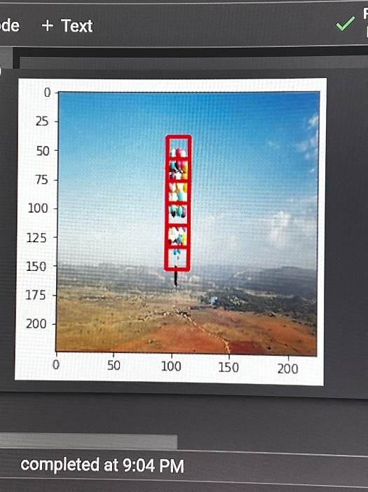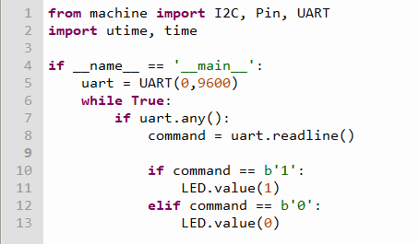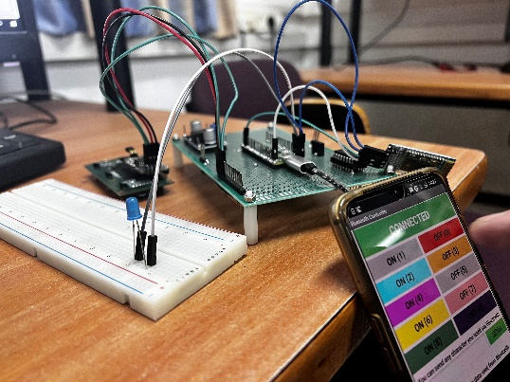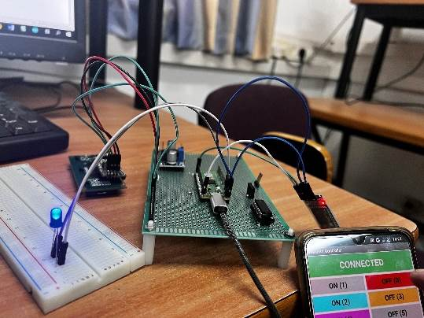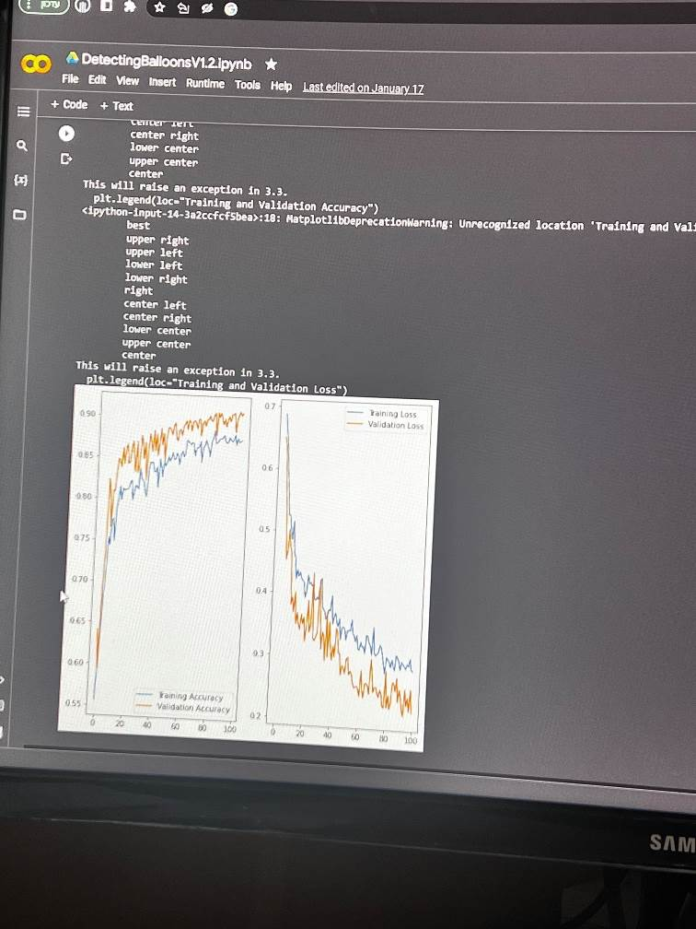

ניסיון מציאת מיקום הבלונים ע"י חילוק התמונה ל־1212X - ניסוי על תמונה של בלונים במקום ממוקד.

* הצלחה חלקית

ניסיון מציאת מיקום הבלונים ע"י חילוק התמונה ל־1212X - ניסוי על תמונה של בלונים במקום ממוקד.

* הצלחה

ניסוי כיבוי לד באמצעות כרטיס BlueTooth

ניסוי הדלקת לד באמצעות כרטיס BlueTooth

אימון מודל 1673973444 באמצעות KERAS - גרף משמאל מייצג את אחוזי הדיוק והגרף מימין מייצג את האובדן.

**1.23.31**

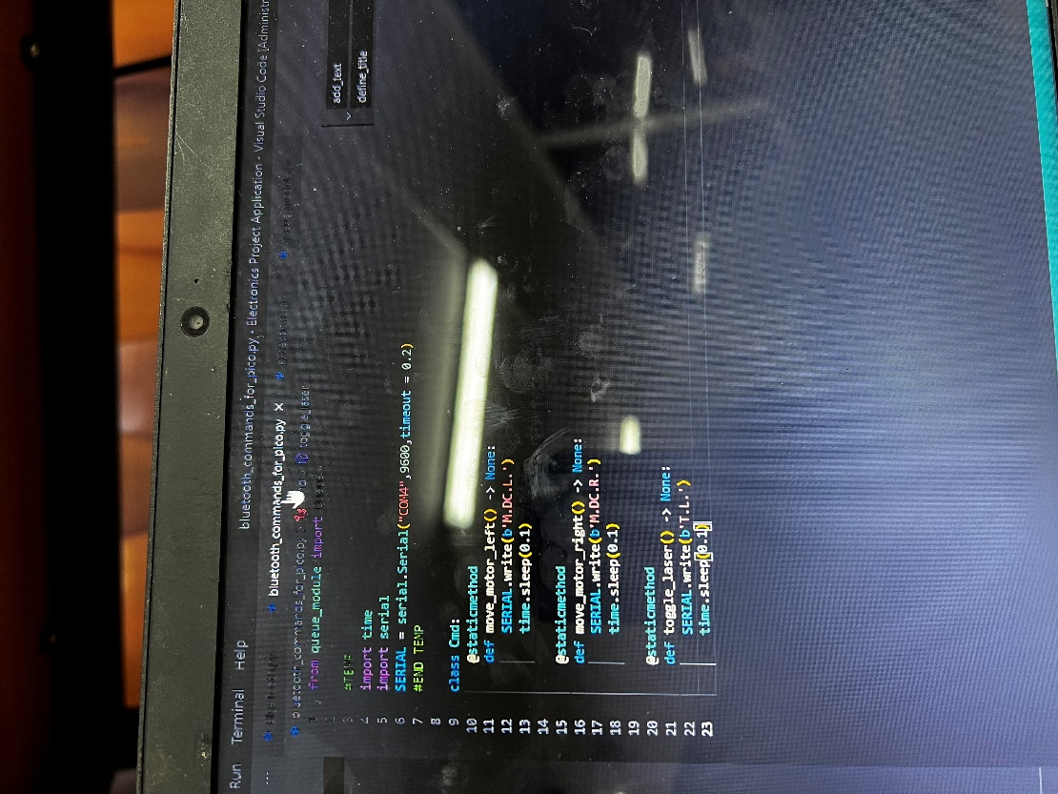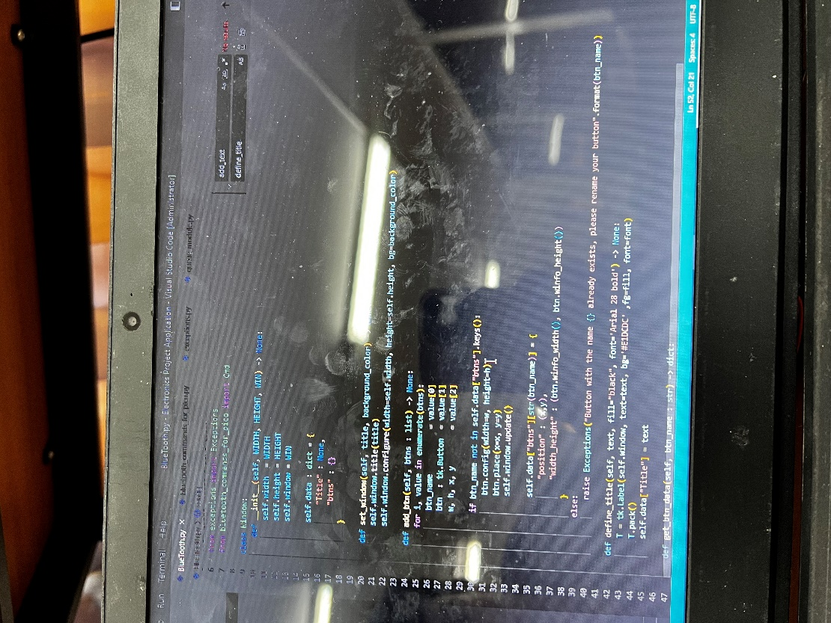

קוד פקודות ל.Bluetooth

העברת התכנית מ־MIT Python – קוד תכנית ראשית

**7.2.23**

ניסוי שימוש ב־ LED I2C

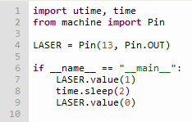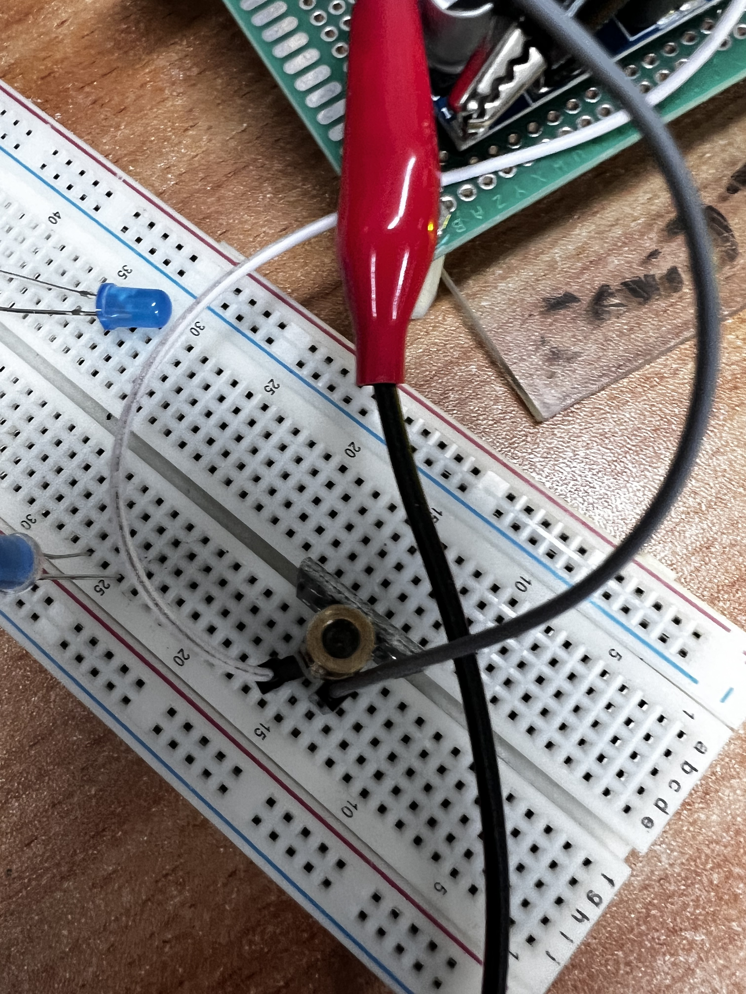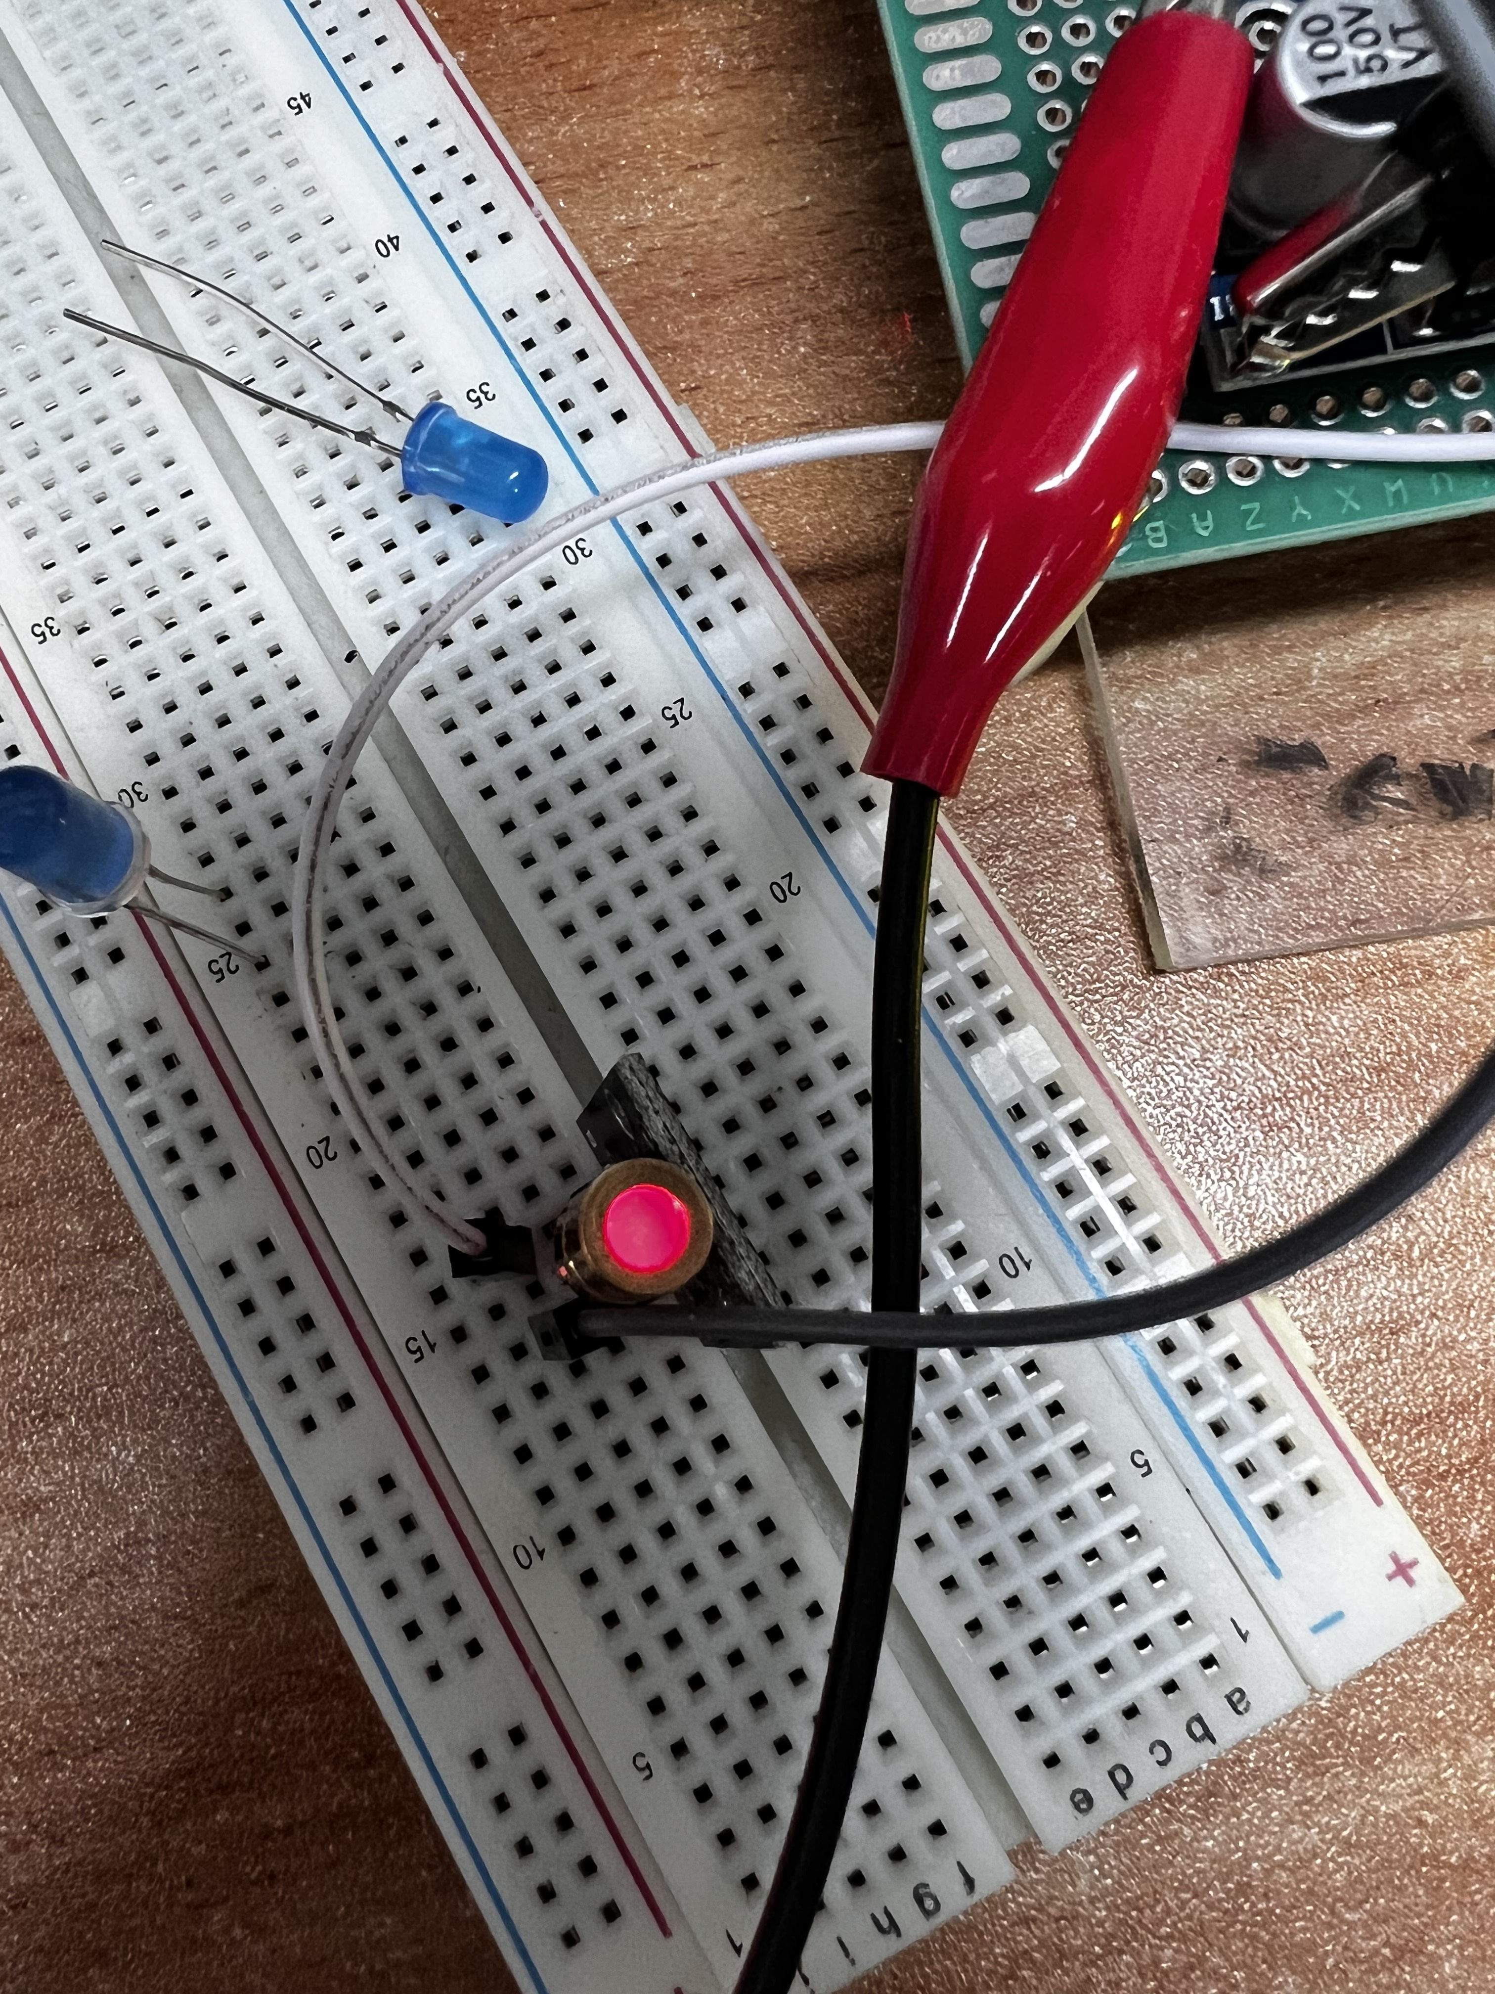

**7.2.23**

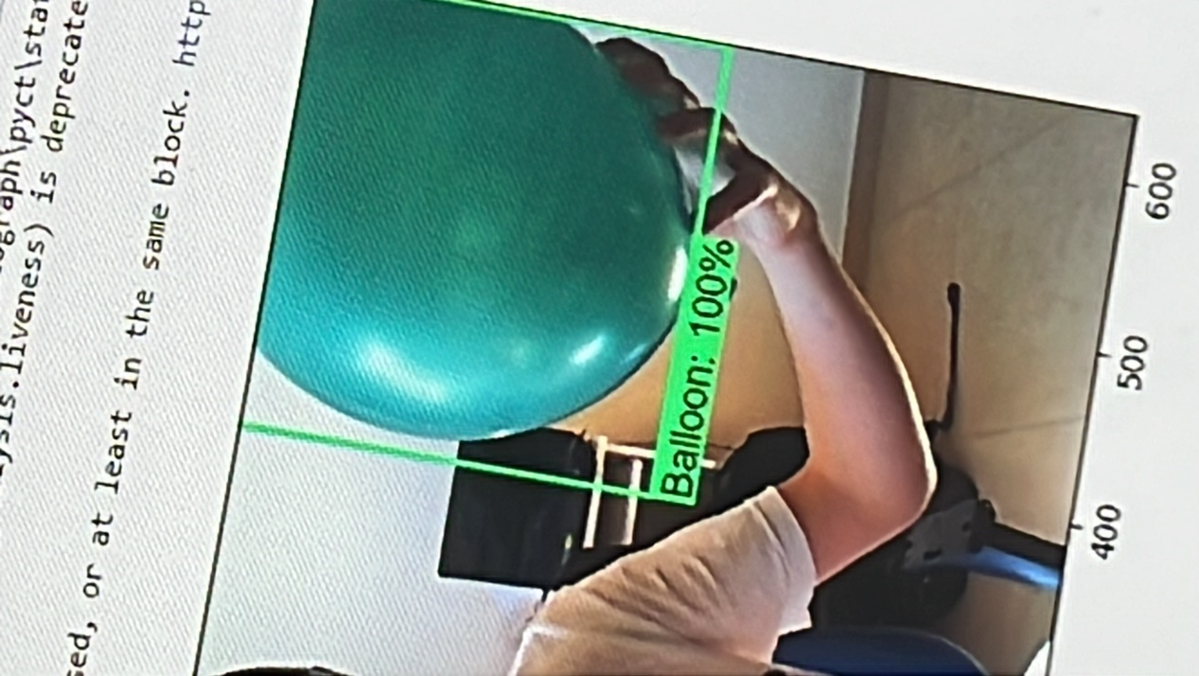

ניסוי מודל Machine Learning שונה - שימוש במודל transfer learning - SSD MobileNet V2 FPNLite 320x320

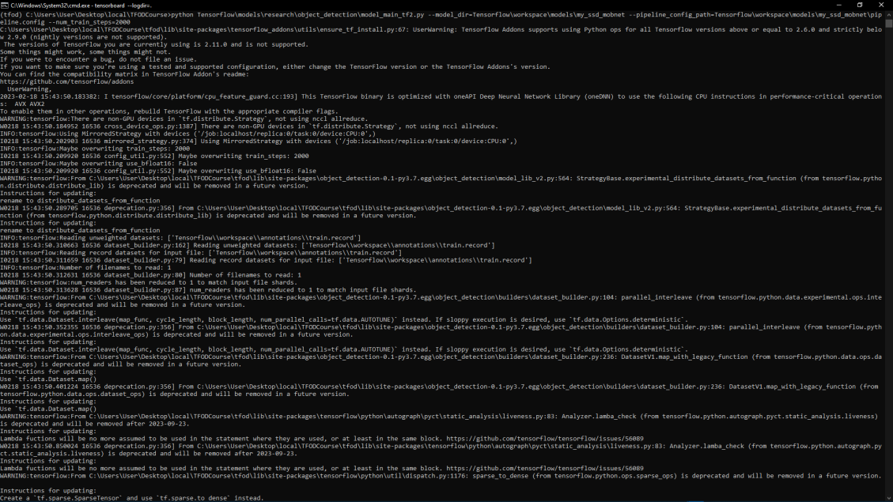**17.2.23**

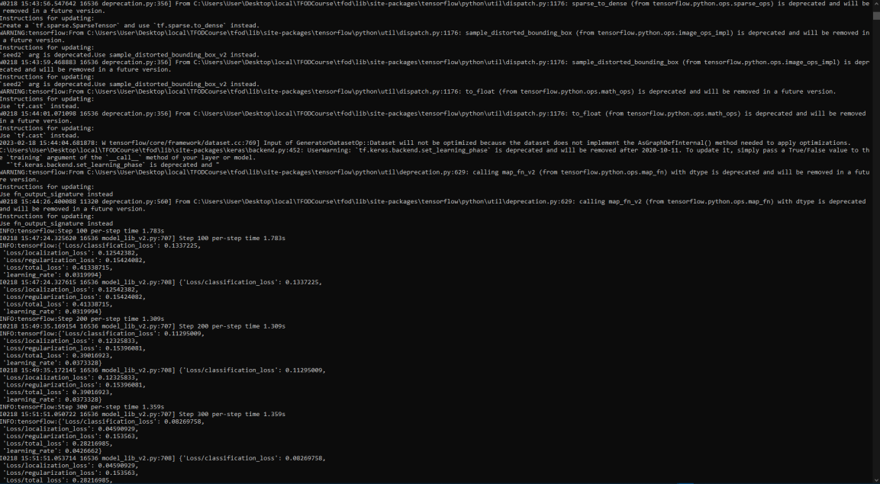

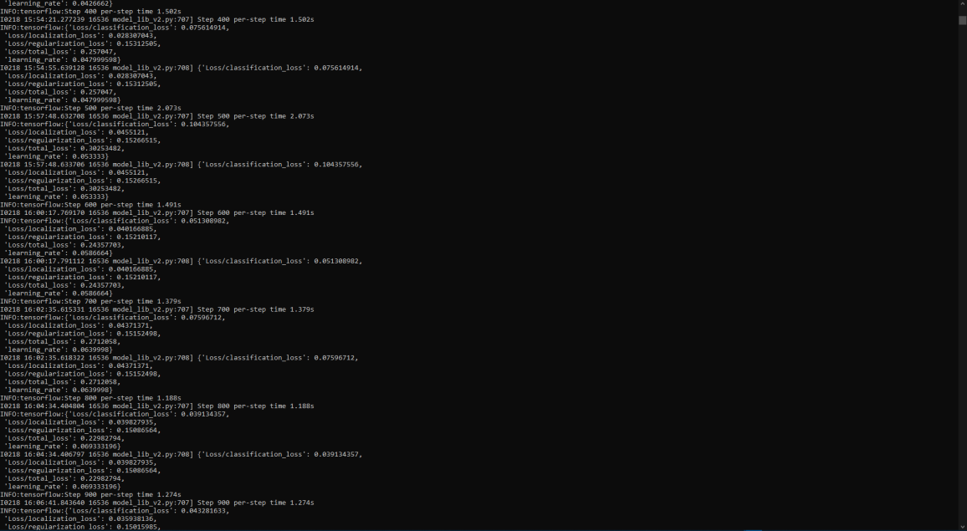

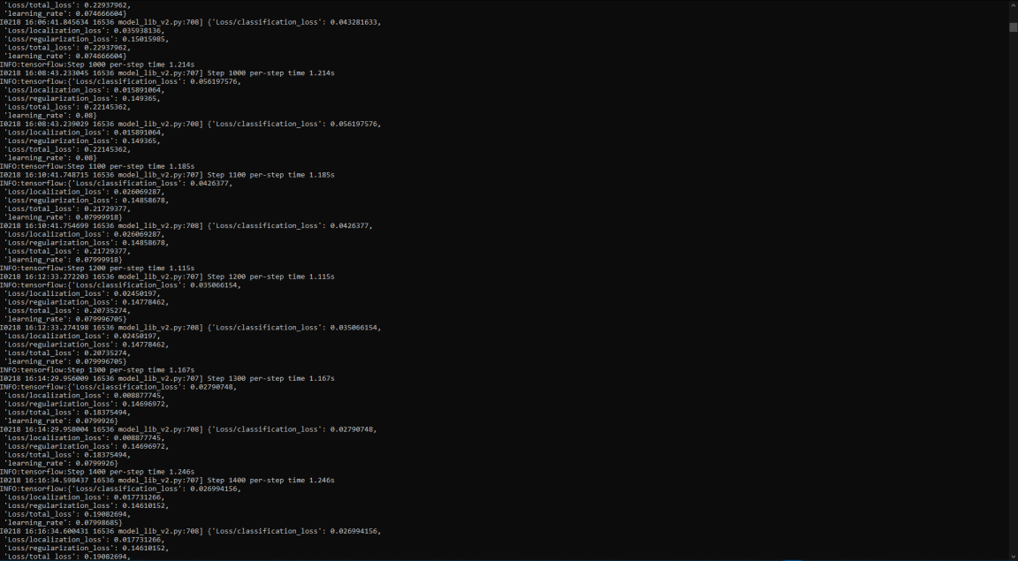

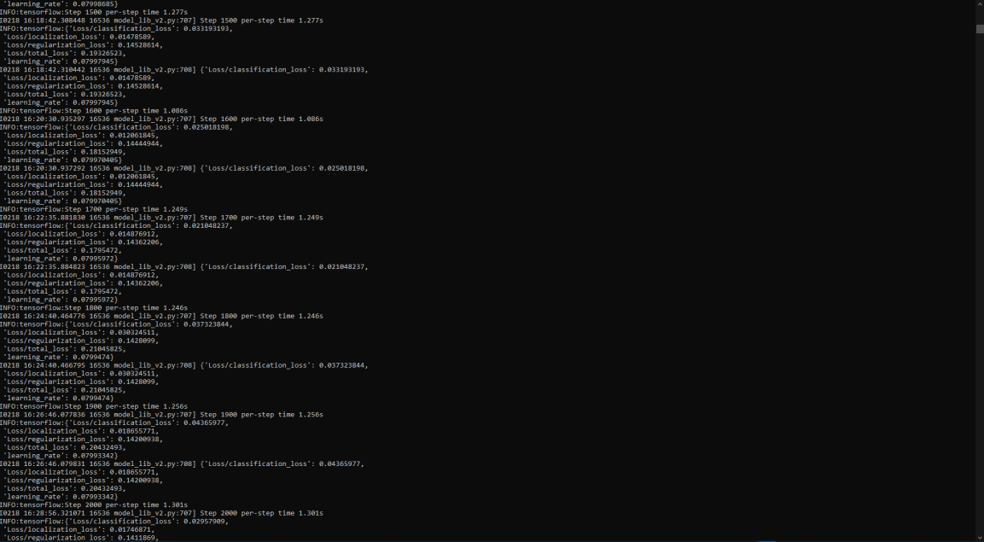

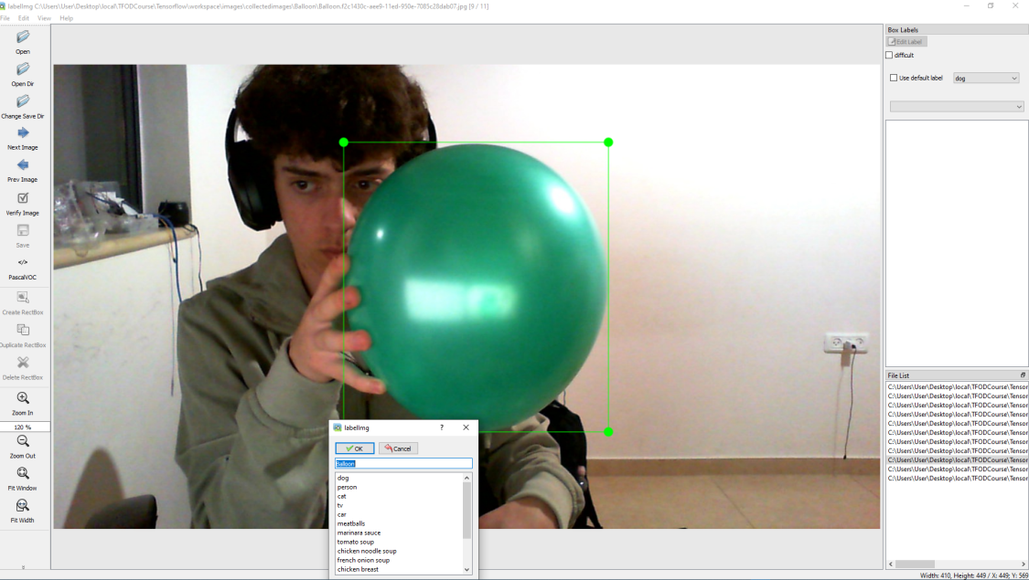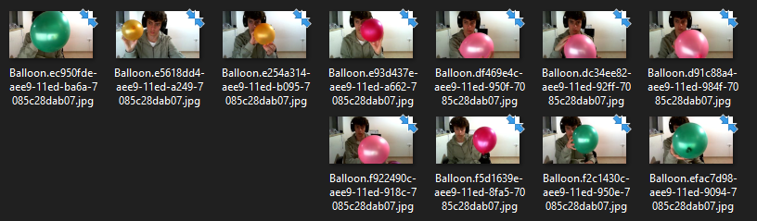

[לפני אימון המודל] -הכנת קבצי XML מכל תמונה שצולמה ומטרתן היא ללמד את המודל. יצירת ה־Dataset.

ה־Dataset עליו אומן המודל הזה

אימון המודל על מספר מצומצם מאוד של תמונות שצילמתי בפעם השנייה

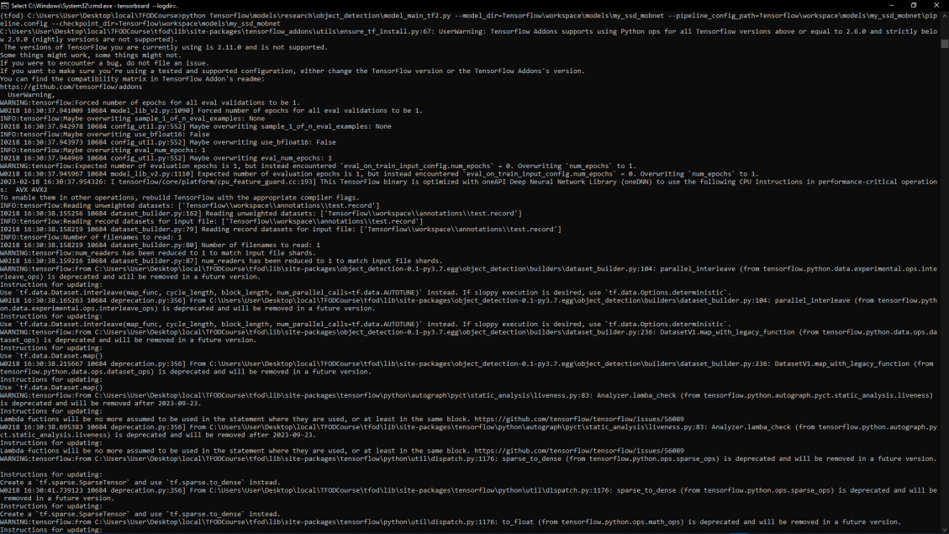**18.2.23**

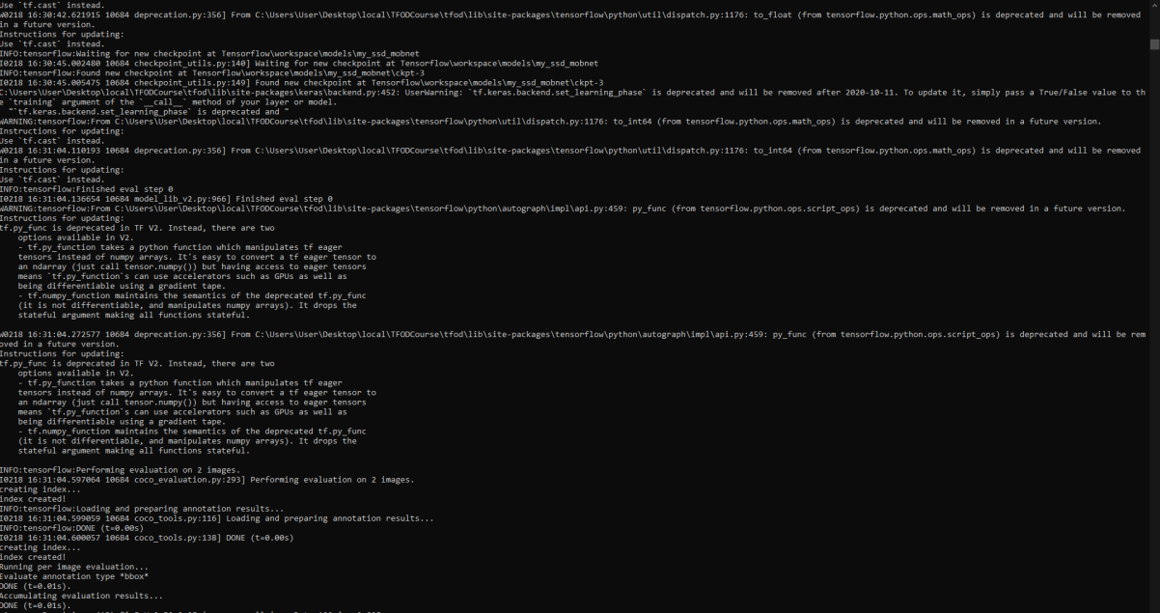

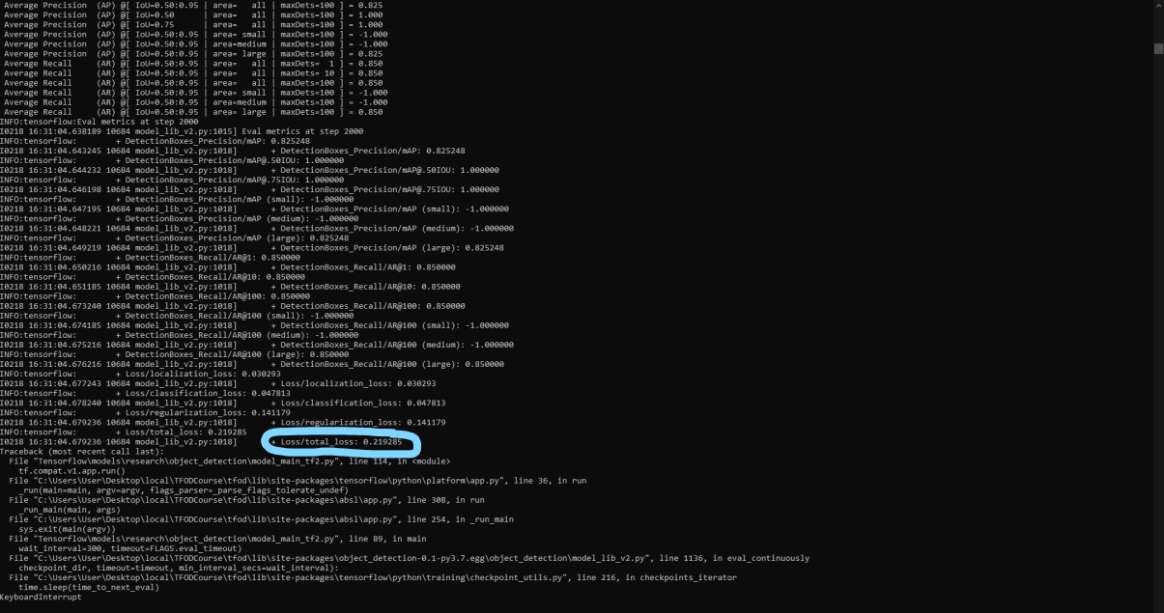

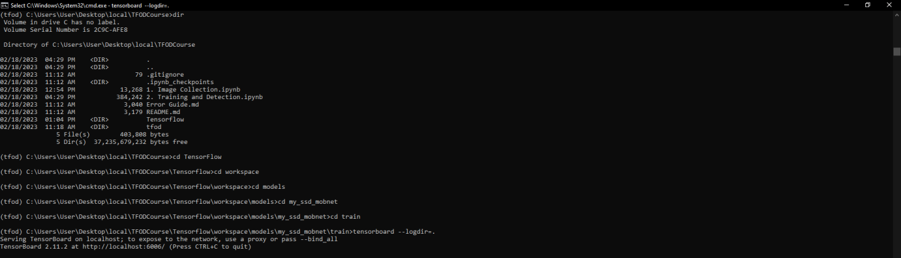

סיכום האובדן של המודל + קישור לאתר בו אפשר לראות וויזואלית את האובדן לאורך זמן.

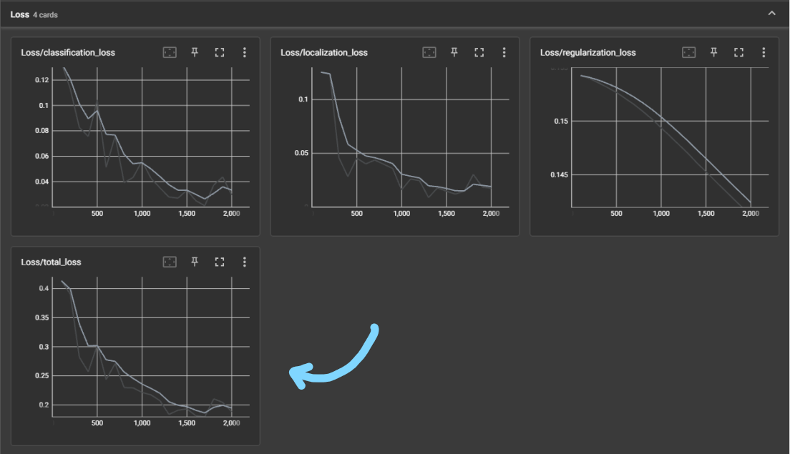

איבוד המודל לאורך זמן.

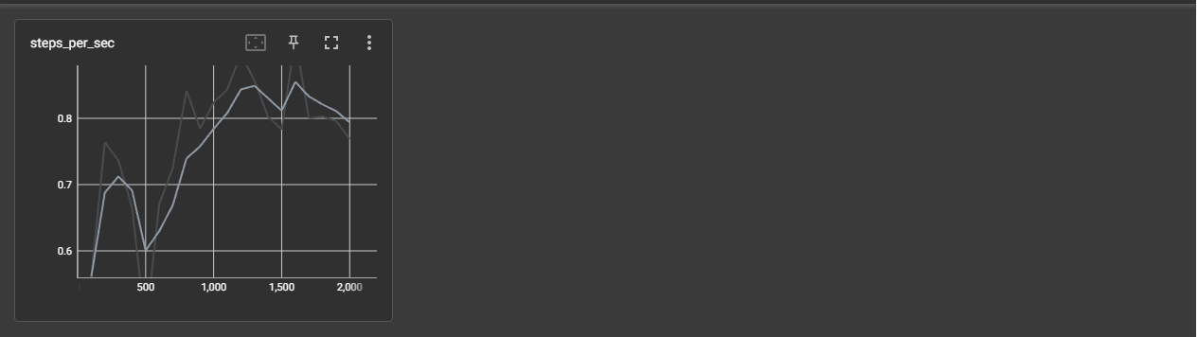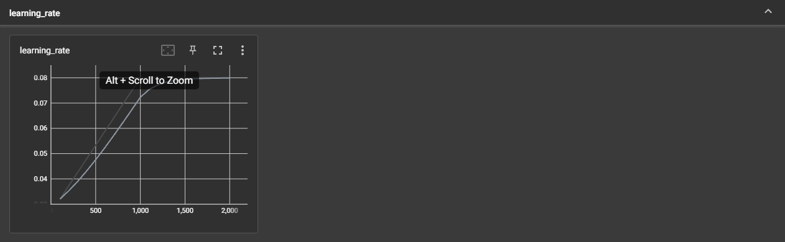

קצב למידה לאורך זמן.

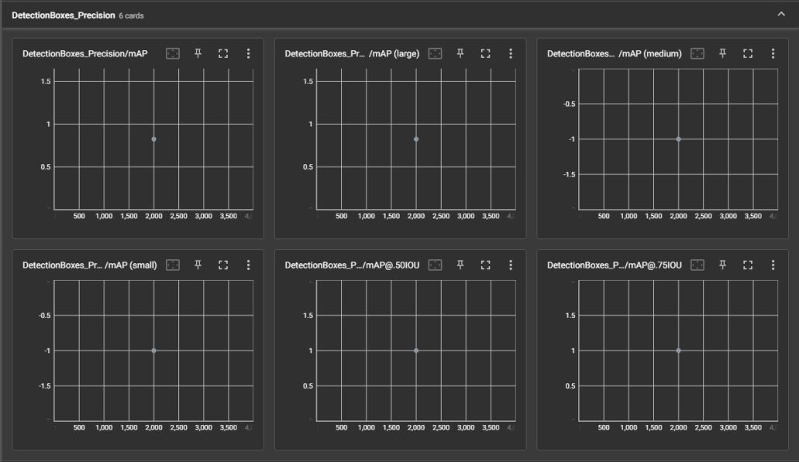

1קישור לסיכום וויזואלי של ההדיוק של המדול.

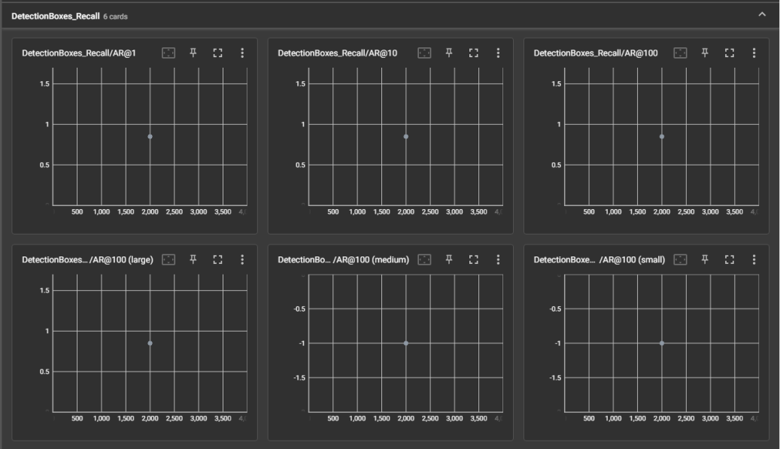

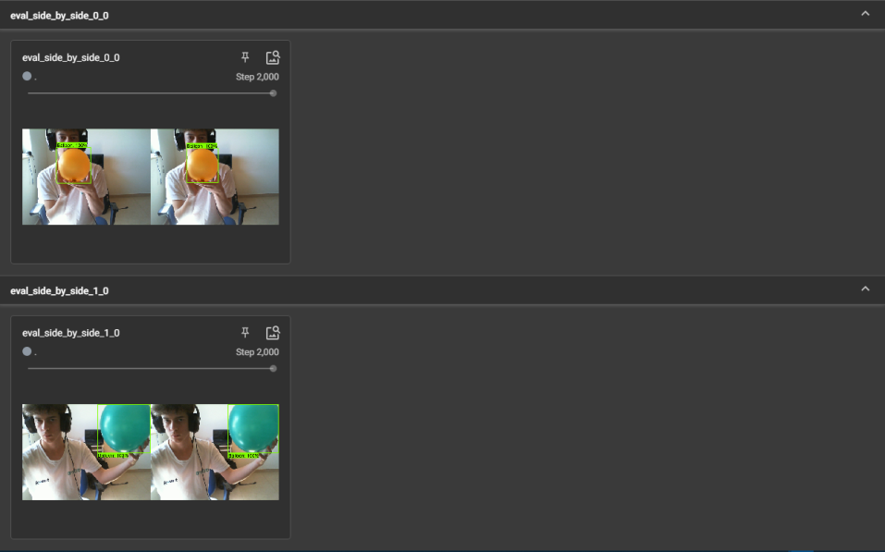

ניסוי חיזוי תוך כדי אימון.

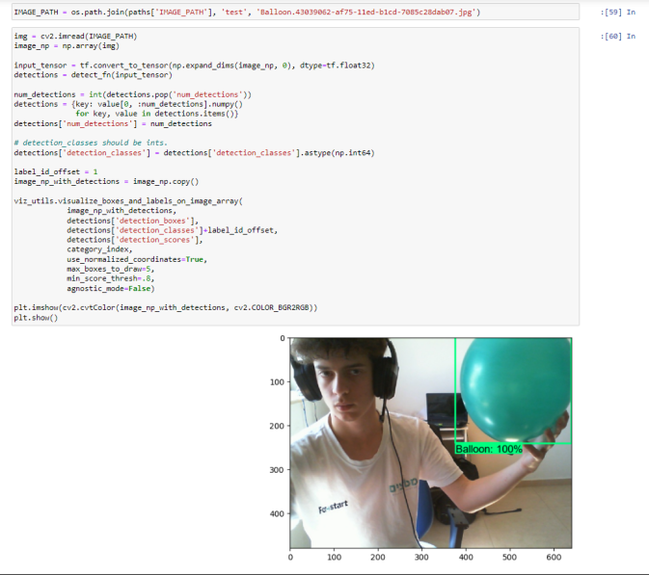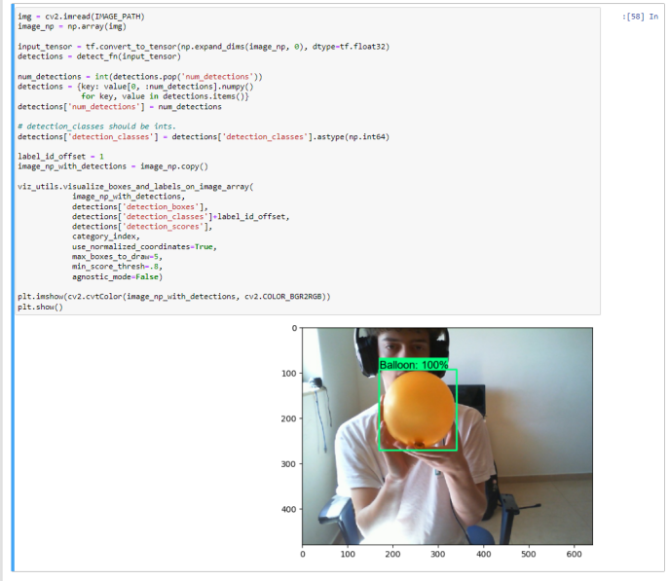

2ניסוי חיזוי על תמונה שלא למד עליה 2.

ניסוי חיזוי על תמונה שלא למד עליה 1.

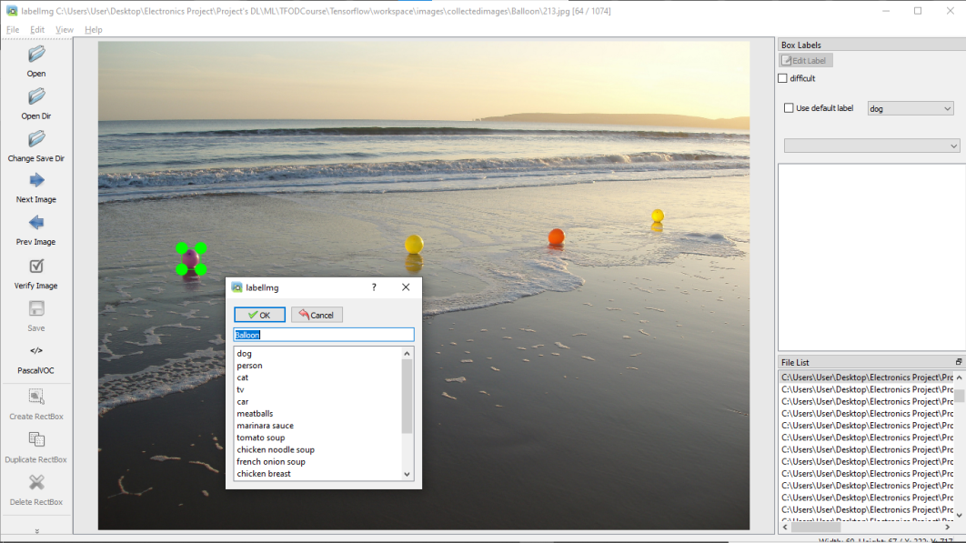**21,28.2.23**

21.2.23 : התחלת בניית dataset עבור המודל.

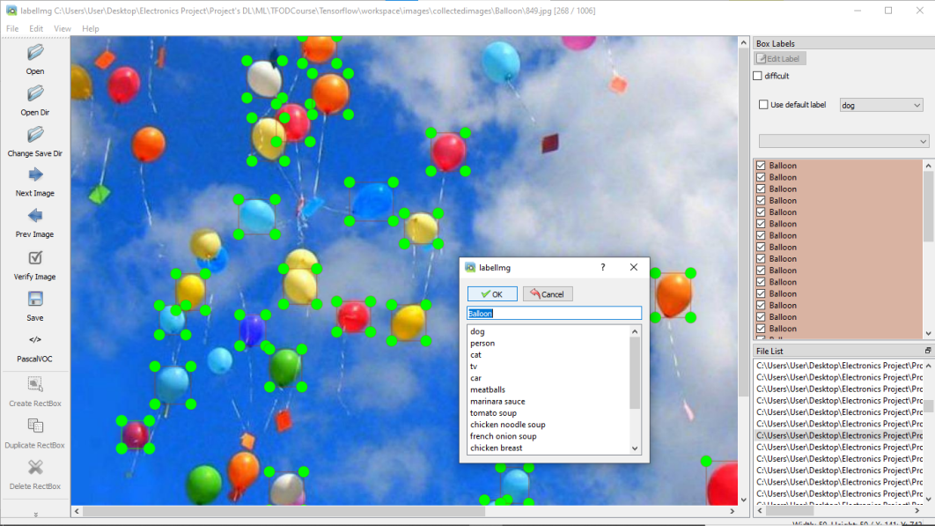

28.2.23: המשך בניית dataset עבור המודל.

**4.3.23**

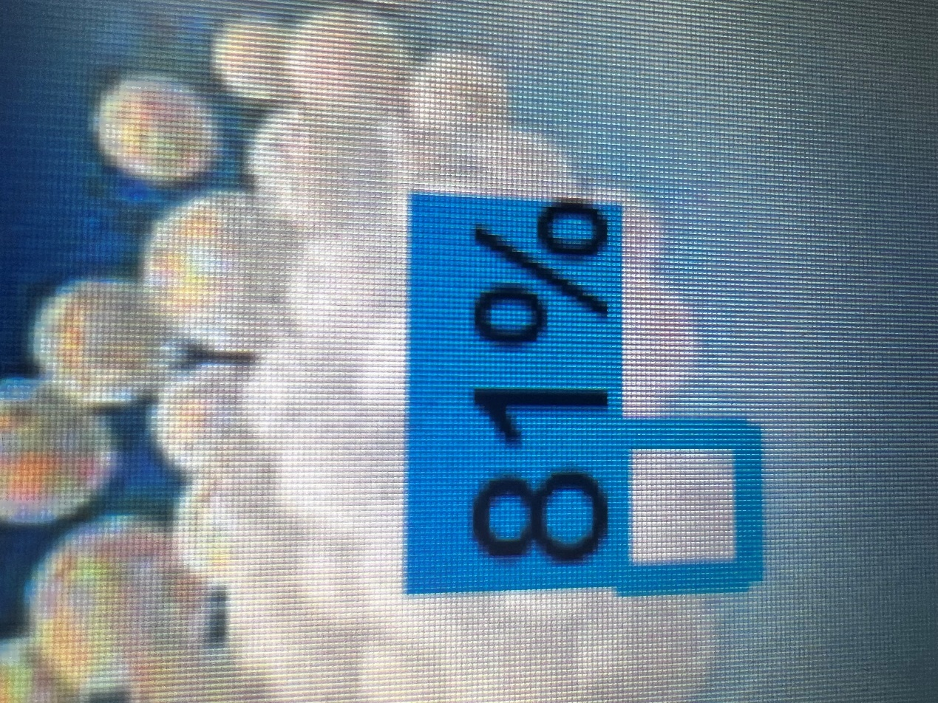

ניסוי מודל ה־transfer learnin החדש לאחר אימון עם יותר תמונות. ההגדרות שונו שכך הבלון עם האחון הכי גבוה ירשם לבד.

החלטה זו נעשתה כדי להקל על המודל לדעת איפה לכוון וליירט. לאחר היירוט יוצג הבלון עם האחוז השני הכי גבוה וכך האלה.

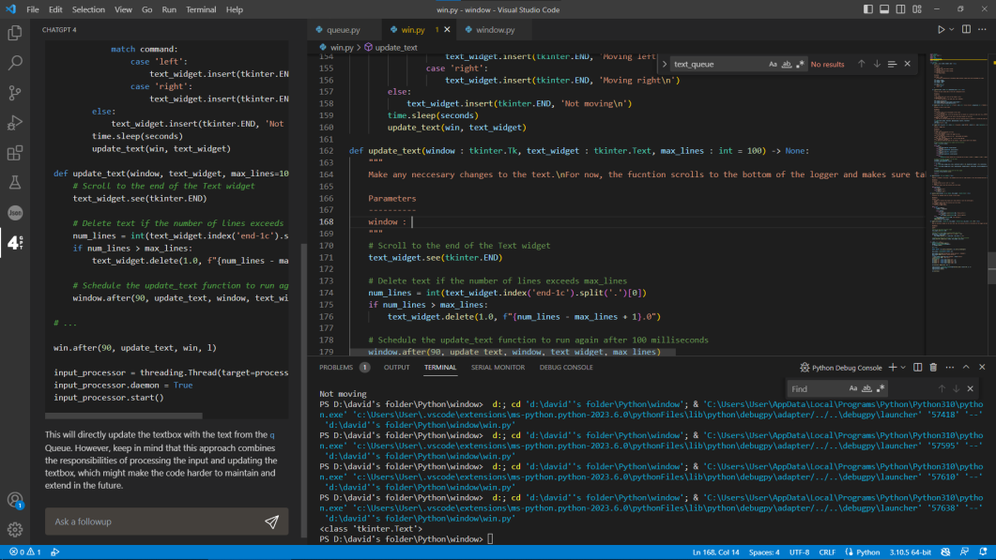**31.3.23**

שינוי האפליקציה.

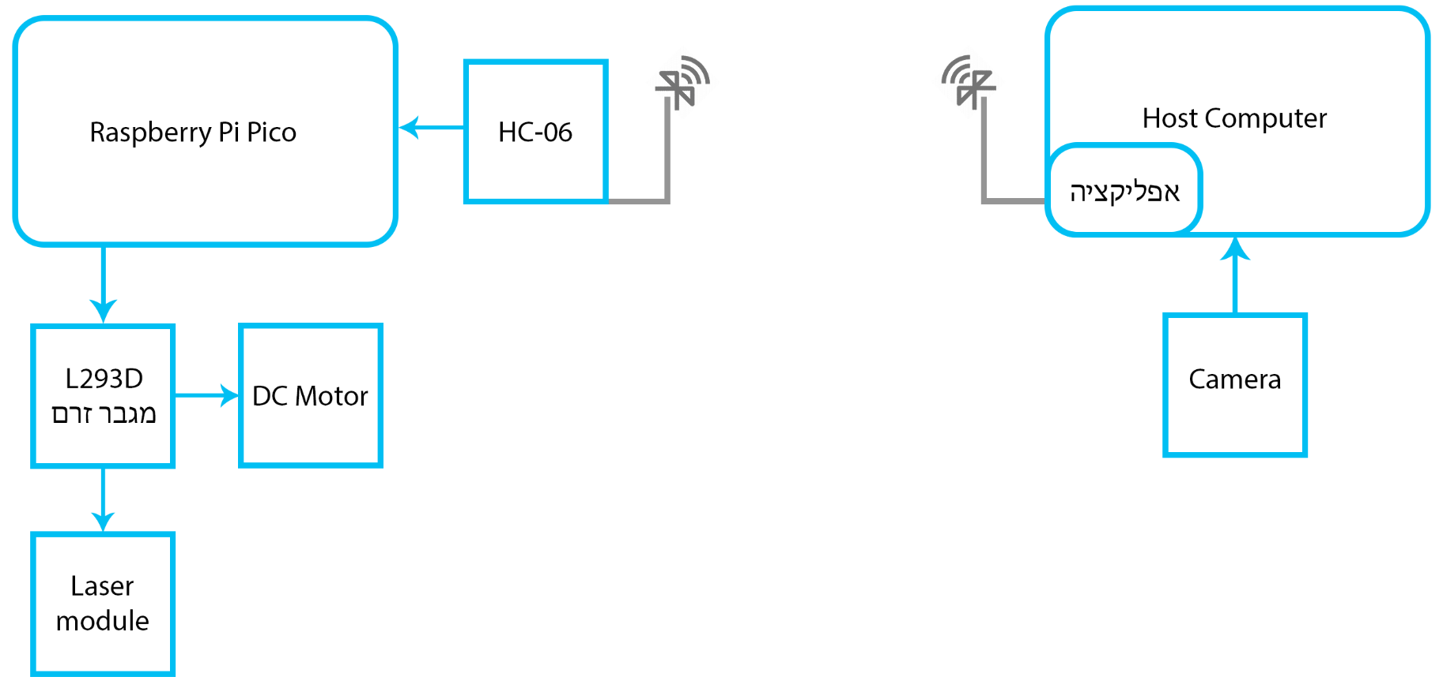**תרשים מלבני**

**הסבר תרשים מלבני**

**Host Computer** –מחשב אשר מסוגל להריץ את האפליקציה ולשדר לרכיב ה־06-HC דרך Bluetooth

**Raspberry Pi Pico** – רכיב אלקטרוני אשר משמש כמיקרו בקר. לרכיב יש כ־40 פינים דרכם אפשר לחבר את הרכיבים. הוא הלב של הפרויקט ומספק מידע לכלל המכשירים – בין אם זה קבלת מידע ובין אם זה שליחתו וביצוע פעולות. הרכיב אחראי על המנוע והלייזר ומקבל מידע דרך רכיב 06-HC.

**06-HC** – רכיב אלקטרוני אשר מטרתו היא קבלת ושליח נתונים דרך פרוטוקול התקשרת *Bluetooth 2.0*.הרכיב מתקשר באמצעות URAT דרך רגליים RT/TXוהוא מעביר מידע סיריאלי.

**מנוע DC** – מנוע אשר מופעל על ידי רגליים (+) ו־(-). המנוע יסתובב כל עוד זורם בו זרם.

**לייזר** – רכיב לייזר אשר מוציא קרן לייזר אדומה – נקודה אדומה על המטרה.

**Camera** – כל מצלמה אשר יכולה להתחבר ל־Host Computer.

**מגבר זרם L293D** – רכיב אלקטרוני אשר מטרתו היא לקבל זרם נמוך ולהגביר אותו על מנת שיוכל להתניע דבריםשר יכולה לה גדולים. פרויקט ה־*Raspberry Pi Pico* לא מסוכל לספק מספיק זרם על מנת להפעיל את המנוע ואת הלייזר, ולכן, בין רכיבים אלו לבקר יש את רכיב זה.

**תרשים חשמלי**

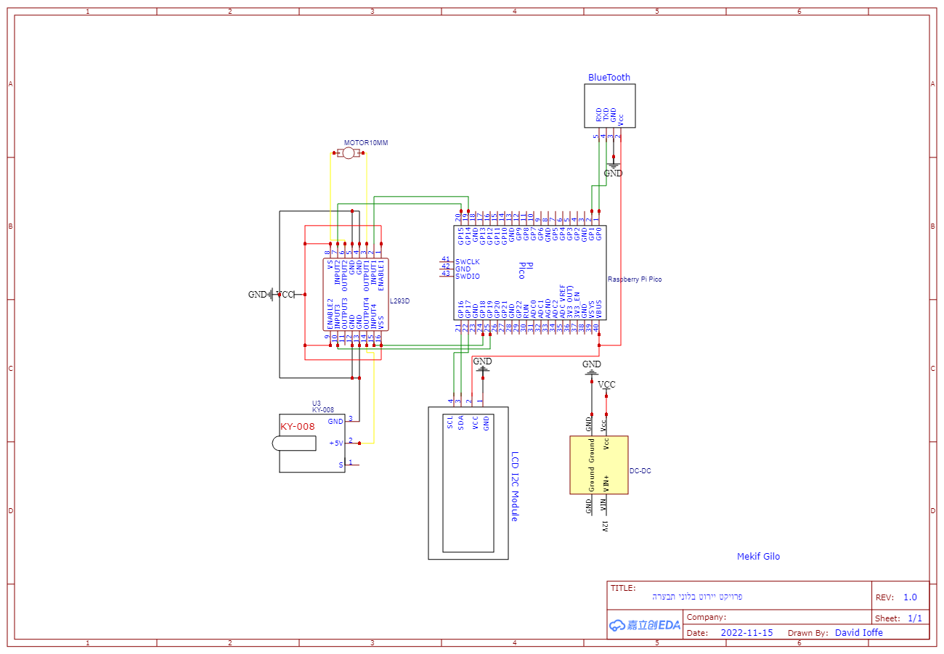

**הסבר תרשים חשמלי**

חיבורי הרכיב D293L אל שאר הפרויקט:

|  |  |  |  |  |  |
| --- | --- | --- | --- | --- | --- |
| L293D | Pico | Laser | DC motor | Vcc | GND |
| 1 |  |  |  | * |  |
| 2 | GP 14 |  |  |  |  |
| 3 |  |  | (+) |  |  |
| 4 |  |  |  |  | * |
| 5 |  |  |  |  | * |
| 6 |  |  | (-) |  |  |
| 7 | GP 11 |  |  |  |  |
| 8 |  |  |  | * |  |
| 9 |  |  |  | * |  |
| 10 | GP 19 |  | - | - | - |
| 11 | - |  | - | - | - |
| 12 |  |  |  |  | * |
| 13 |  |  |  |  | * |
| 14 |  | (+) |  |  |  |
| 15 | GP 18 |  |  |  |  |
| 16 |  |  |  | * |  |

חיבורי הרכיב 06-HC אל שאר הפרויקט:

|  |  |
| --- | --- |
| 06-HC | Pico |
| Vcc | VBUS |
| GND | GND (pin 38) |
| TXD | GP 1 (UART TX 0) |
| RXD | GP 2 (UART0 RX) |

חיבורי הרכיב LCD I2C אל שאר הפרויקט:

|  |  |
| --- | --- |
| I2C | Pico |
| GND | GND (pin 38) |
| Vcc | VSYS |
| SDA | GP 16 (I2C0) |
| SCL | GP 17 (I2C0 SCL) |

חיבורי הרכיב

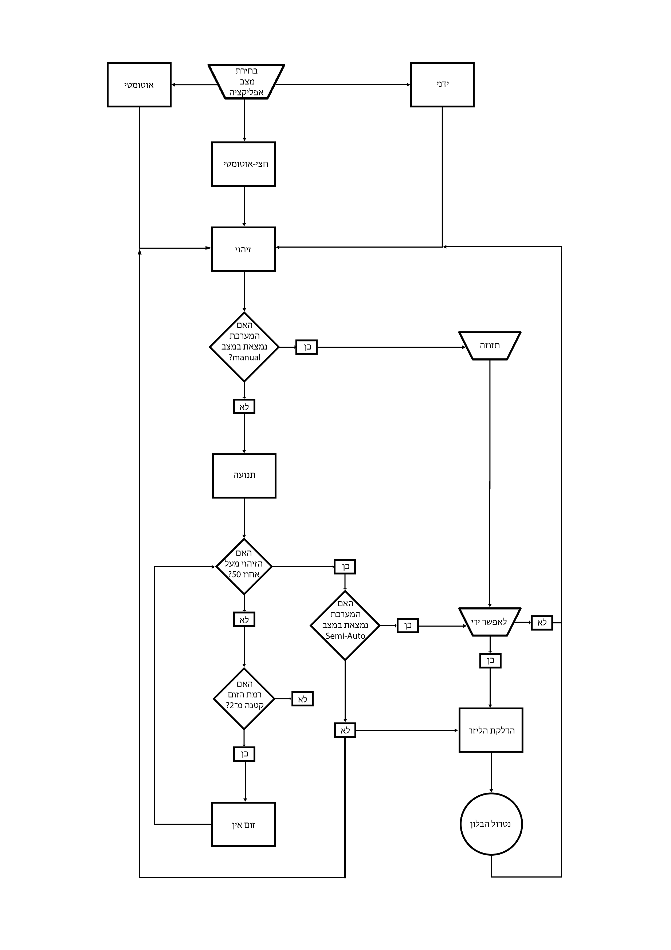**תרשים זרימה**

**תוכנה**

**אפליקציה / [python] tkinter**

**exceptions.py**

class ButtonAlreadyExists(Exception):

    """This class is used to raise custom exceptions when a button already exists."""

    def __init__(self, message : str) -> None:

        self.message = message

        super().__init__(self.message)

**bluetooth_commands_for_pico.py:**

import time

import serial

class CMD:

    global SERIAL, command

    SERIAL = serial.Serial("COM9", 9600, timeout = 0.2)

    command = SERIAL.write

    @staticmethod

    def move_motor_left() -> None:

        command(b'M.DC.L.')

        time.sleep(0.1)

    @staticmethod

    def move_motor_right() -> None:

        command(b'M.DC.R.')

        time.sleep(0.1)

    @staticmethod

    def stop_motor() -> None:

        command(b'S.M.')

        time.sleep(0.1)

    @staticmethod

    def turn_laser() -> None:

        command(b'T.L.')

        time.sleep(0.1)

**setup.py**

import tkinter as tk

import customtkinter as ctk

from typing import Optional

from lib.exceptions import ButtonAlreadyExists

class Window:

    def __init__(self,

                 WIN : ctk.CTk,

                 WIDTH : int,

                 HEIGHT : int,

                 APPEARANCE : str,

                 THEME : str) -> None:

        """

        Parameters

        ----------

        self._window : ctk.CTk

            The window object.

        self.width : int

            The width of the window created.

        self.height : int

            The height of the window created.

        self.mode : str

            The appearance color of the application.

        self.theme : str

            The theme color of the application.

        Variables

        ---------

        self.data : dict

            A dictonary containing all information about buttons creates and titles displayed on screen.

        """

        self.window = WIN

        self.width = WIDTH

        self.height = HEIGHT

        ctk.set_appearance_mode(APPEARANCE)

        ctk.set_appearance_mode(THEME)

        self.data: dict = {

            "Title": None,

            "btns": {}

        }

    def constract(self, title : str) -> None:

        """

        Creates the main window adds a title.

        Parameters

        ----------

        title : str

            A string which will serve as the window's title.

        """

        self.window.title(title)

        self.window.geometry(f'{self.width}x{self.height}')

    def header(self,

               text : str,

               font : Optional[list[str, int, str]] = ['Arial', 28, 'bold']) -> None:

        """

        Displays a title on the screen.

        Parameters

        ----------

        text : str

            The text that will be displayed.

        font : Optional[list[str, int, str]] = ['Arial', 28, 'bold']

            The style of the text.

        """

        T = ctk.CTkLabel(self.window, text=text, font=ctk.CTkFont(family=f'<{font[0]}>', size=font[1], weight=font[2]))

        T.pack()

        self.data["Title"] = text

    def logger(self,

               state : str = 'disabled',

               side : str = 'BOTTOM',

               anchor : str ='se',

               area: tuple[int] = ()):

        """

        Creates a logger box.

        Parameters

        ----------

        state : str, optional

            The state (open or closed) the logger will be.

        side : str, optional

            The side where the textbox will be - [TOP BOTTOM LEFT RIGHT].

        anchor : str, optional

            The anchor the textbox will be - [S N E W SE SW NE NW].

        area : tuple[int], optional

            A tupe with width and legth of the textbox - tuple values need to be integers.

        """

        # Create a Frame to hold the Text widget and the Scrollbar

        frame = ctk.CTkFrame(self.window)

        match side:

            case 'TOP':

                frame.pack(side=ctk.TOP, anchor=anchor)

            case 'BOTTOM':

                frame.pack(side=ctk.BOTTOM, anchor=anchor)

            case 'LEFT':

                frame.pack(side=ctk.LEFT, anchor=anchor)

            case 'RIGHT':

                frame.pack(side=ctk.RIGHT, anchor=anchor)

            case _:

                raise (

                    ValueError("Value should be a string and one of those: \"LEFT\", \"RIGHT\" \"TOP\", \"BOTTOM\".")

                    )

        if not area:

            t = ctk.CTkTextbox(frame, width=self.width // 6, height=self.height // 2.5, state=state, activate_scrollbars=True)

        else:

            t = ctk.CTkTextbox(frame, width=area[0], height=area[1], state=state, activate_scrollbars=True)

        t.pack()

        return t

    def add_btn(self,

                text : str,

                width: int,

                height : int,

                event : Optional[object] = None,

                border_width : Optional[int] = 0,

                border_radius : Optional[int] = 8,

                possition : Optional[tuple[float, float, ctk.ANCHOR]] = (0.5, 0.5, ctk.CENTER),

                image : ctk.CTkImage = None) -> None:

        """

        Handles the creation of a button.

        Parameters

        ----------

        text : str

            The text that will be displayed on the button.

        width : int

            The width of the button.

        height : int

            THe height of the button.

        event : Optional[object] = None

            A funcntion that will be activated when the button will be clicked.

        border_width : Optional[int] = 0

            Border width.

        border_radius : Optional[int] = 8

            Border radius.

        possition : Optional[tuple[float, float, ctk.ANCHOR]] = (0.5, 0.5, ctk.CENTER),

            A tuple with the possiton of the button on the screen.

        image : ctk.CTkImage = None

            An image that will be added to the button

        Raises

        ------

        ButtonAlreadyExists

            If a given button's name is identical to an existing button's name.

        """

        if text in self.data['btns'].keys():

            raise ButtonAlreadyExists("Button with the name {} already exists, please rename your button".format(text))

        button = ctk.CTkButton(master=self.window,

                                 width=width,

                                 height=height,

                                 border_width=border_width,

                                 corner_radius = border_radius,

                                 text=text,

                                 command=event,

                                 image=image)

        button.place(relx=possition[0], rely=possition[1], anchor=possition[2])

        self.data['btns'][str(text)] = {'possition' : possition, 'size' : (width, height), 'image' : image}

    def handle_logger_status(self, logger : ctk.CTkTextbox, status : str) -> None:

        """

        Handles the opening and closing of the logger.

        Parameters

        ----------

        logger : ctk.CTkTextbox

            A textbox object.

        status : str

            the status we wnat the logger ot be <opened/closed>

        """

        match status:

            case 'disabled':

                logger.configure(state='disabled')

            case 'normal':

                logger.configure(state='normal')

            case _:

                raise(ValueError(f"Value {status} is not defined.\nValues are: 'normal', 'disabled'. Values must be str type."))

    def config_settings_window(self):

        #raise NotImplementedError("function is not ready to use yet")

        settings_window = ctk.CTkToplevel(self.window)

        settings_window.title("Settings")

        settings_window.geometry(f"{self.width}x{self.height}")

    def return_to_main(self):

        raise NotImplementedError("function is not ready to use yet")

**program.py**

from PIL import Image

from datetime import datetime

from lib.setup import Window

import os

import tkinter as tk

import customtkinter as ctk

def scroll_to_bottom(text_widget : ctk.CTkTextbox) -> None:

    """

    Scrolls to the buttom of the textbox.

    Parameters

    ----------

    text_widget : ctk.CTkTextbox

        A textbox object.

    """

    text_widget.see(tk.END)

def set_type(window : object, text_widget : ctk.CTkTextbox, new_status : str = None) -> None:

    global STATUS

    """

    Sets the type of the type of the application - manual, semi-ato automatic.

    Parameters

    ----------

    window : tkinter.Tk

        The window we are working on.

    text_widget : tkinter.Text

        The entire logger object.

    new_status : str

        The new status for the application.

    """

    window.handle_logger_status(text_widget, 'normal')

    if not STATUS == new_status:

        STATUS = new_status

        text_widget.insert(ctk.END, f"Program is now in {STATUS} mode\n")

    else:

        text_widget.insert(ctk.END, f"Program is already in {STATUS} mode\n")

    window.handle_logger_status(text_widget, 'disabled')

    scroll_to_bottom(l)

def shoot(window : ctk.CTk, text_widget : ctk.CTkTextbox) -> None:

    """

    Turns on & off the laster

    Parameters

    ----------

    window : tkinter.Tk

        The window we are working on.

    text_widget : ctk.CTkTextbox

        The entire logger object.

    """

    global LASER_CONDITION

    window.handle_logger_status(text_widget, 'normal')

    if not LASER_CONDITION:

        LASER_CONDITION = True

        text_widget.insert(ctk.END, "Laser Activated\n")

    else:

        LASER_CONDITION = False

        text_widget.insert(ctk.END, "Laser Deactivaed\n")

    window.handle_logger_status(text_widget, 'disabled')

    scroll_to_bottom(l)

    #CMD.toggle_laser()

def zoom_in(window : ctk.CTk, text_widget : ctk.CTkTextbox) -> None:

    """

    Handle the zoom in commnad.

    Parameters

    ----------

    window : tkinter.Tk

        The window we are working on.

    text_widget : ctk.CTkTextbox

        The entire logger object.

    """

    #Add command for zoom in

    window.handle_logger_status(text_widget, 'normal')

    global ZOOM_LEVEL

    if ZOOM_LEVEL > 2:

        text_widget.insert(ctk.END, f"Cannot zoom over level {ZOOM_LEVEL}\n")

        return

    ZOOM_LEVEL += 1

    text_widget.insert(ctk.END, f"Zoomed In, level {ZOOM_LEVEL}\n")

    window.handle_logger_status(text_widget, 'disabled')

def zoom_out(window : ctk.CTk, text_widget : ctk.CTkTextbox) -> None:

    """

    Handle the zoom out command.

    Parameters

    ----------

    window : tkinter.Tk

        The window we are working on.

    text_widget : ctk.CTkTextbox

        The entire logger object.

    """

    #Add command for zoom out

    global ZOOM_LEVEL

    if ZOOM_LEVEL <= 0:

        text_widget.insert(ctk.END, f"Cannot zoom out less than level {ZOOM_LEVEL}\n")

        return

    ZOOM_LEVEL -= 1

    window.handle_logger_status(text_widget, 'normal')

    text_widget.insert(ctk.END, f"Zoomed Out, level {ZOOM_LEVEL}\n")

    window.handle_logger_status(text_widget, 'disabled')

def handle_bind(window : ctk.CTk, key : tk.Event, text_widget: ctk.CTkTextbox):

    global IS_PRESSED, FLAG, ID, STATUS

    window.handle_logger_status(text_widget, 'normal')

    if STATUS == 'manual':

        if key.keysym == 'space':

            shoot(window, text_widget)

        elif key.keysym in ('q', 'Q'):

            zoom_out(window, text_widget)

        elif key.keysym in ('e', 'E'):

            zoom_in(window, text_widget)

        elif key.keysym in ('a', 'A'):

            if FLAG != 'left':

                if ID is not None:

                    text_widget.after_cancel(ID)

                FLAG = 'left'

                text_widget.insert(ctk.END, "Moving Left - Counter-Clockwise\n")

                def move_left():

                    print(1)

                    if FLAG == 'left':

                        # Schedule the next movement

                        global ID

                        ID = text_widget.after(100, move_left)

                # Schedule the first movement

                ID = text_widget.after(150, move_left)

        elif key.keysym in ['d', 'D']:

            if FLAG != 'right':

                # Stop any previous movement

                if ID is not None:

                    text_widget.after_cancel(ID)

                FLAG = 'right'

                text_widget.insert(ctk.END, "Moving Right - Clockwise\n")

                # Start moving right

                def move_right():

                    print(2)

                    if FLAG == 'right':

                        # Schedule the next movement

                        global ID

                        ID = text_widget.after(150, move_right)

                # Schedule the first movement

                ID = text_widget.after(150, move_right)

        else:

            text_widget.insert(ctk.END, f"Invalid key pressed: {key.keysym}\n")

    elif STATUS == 'semi-auto':

        if key.keysym == 'space':

            shoot(window, text_widget)

    scroll_to_bottom(l)

    window.handle_logger_status(text_widget, 'disabled')

def handle_release() -> None:

    """Handles the release of a key."""

    global IS_PRESSED, FLAG

    IS_PRESSED = False

    FLAG = None  # add this line to reset the FLAG variable

if __name__ == '__main__':

    STATUS = None

    LASER_CONDITION = False

    IS_PRESSED = False

    FLAG = None

    ID = None

    ZOOM_LEVEL = 0

    settings_icon = ctk.CTkImage(dark_image=Image.open(os.path.join('assets', 'settings.png')),

                                light_image=Image.open(os.path.join('assets', 'settings.png')),

                                size=(30,30))

    root = ctk.CTk()

    WIDTH, HEIGHT = root.winfo_screenwidth(), root.winfo_screenheight()

    main_window = Window(root, WIDTH, HEIGHT, 'dark', 'dark-blue')

    main_window.constract("AntiBalloons system controls")

    main_window.header("AntiAir system controls")

    main_window.add_btn('Manual', 100, 50, possition=(0.42, 0.95, ctk.CENTER), event=lambda: set_type(main_window, l, 'manual'))

    main_window.add_btn('Semi-Auto', 100, 50, possition=(0.5, 0.95, ctk.CENTER), event=lambda: set_type(main_window, l, 'semi-auto'))

    main_window.add_btn('Automatic', 100, 50, possition = (0.58, 0.95, ctk.CENTER), event=lambda: set_type(main_window, l, 'automatic'))

    main_window.add_btn(None, 50, 50, possition=(0.01, 0.95, ctk.W), image=settings_icon)

    l = main_window.logger(state="normal") # normal

    l.insert(ctk.END, 'Program initiated at : {}\n'.format(datetime.now().strftime("%d/%m/%Y %H:%M:%S")))

    main_window.handle_logger_status(l, 'disabled')

    set_type(main_window, l, 'manual')

    main_window.window.bind("<KeyPress>", lambda event: handle_bind(main_window, event, l))

    main_window.window.bind("<KeyRelease>", lambda event: handle_release())

    main_window.window.mainloop()

**הסבר רכיבי הפרויקט**

**רכיב :L293D**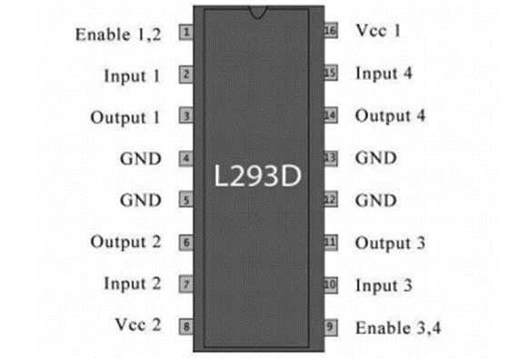

הסבר: רכיב מספר L293D הוא דוחף זרם ומטרתו בפרויקט זה הוא לייצר מספיק זרם מכרטיס ה־*Raspberry Pi Pico*אל מנוע ה־DC ולרכיב הלייזר (*KY-008*). הרכיב מקבל מתח בין V4.5 ל־V36 (וולט) והוא מספק זרם דו-כיווני של x10-3A600 (אמפר).

הסבר מפושט של רגלי הרכיב L293D

פירוט רגליים: לרכיב זה יש 16 רגליים, 4 רגלי אדמה, 4 רגלי מתח (Vcc 1/2, Enable 1,2/3,4), 4 רגלי קלט (INPUT) ו־4 רגלי פלט (OUTPUT).

* Vcc1 : רגל זו (16) מתחברת ל־V5 והיא אחראית על הפעלת הטרנזיסטורים הפנימיים ולספק את המתח לרכיב.
* Vcc2 : רגל זו (8) היא הרגל שתספק את המתח לרכיבים שנחבר אל הרכיב. טווח המתחים הוא בין V4.5 ל־V36.
* GND : רגלים אלו (4, 5, 12, 13) הן רגלי אדמה אשר משמשות גם כרגלי קירור. רכיב זה יכול ליצור חום ומכיוון שאין לו דרך לפרוק את החום, החום מתפרק דרך הרגליים האלו. רגליים אלו מחוברות אחת לשנייה בתוך הרכיב.
* 1,2,3,4EN : רגלי ENABLE (1, 9) רגליים אלו משתמשות כבקרי שליטה על הפלט. במידה ורגלים אלו יקבלו מצב LOW"" הפלט יפסק.
* 1,2,3,4 IN : רגליINPUT (2,7,10,15) נשלטים על ידי המשתמש והם מספקים את הכיוון של הפלט (חיובי או שלילי).
* 1,2,3,4 OUT : רגלי OUTPUT (3,6,11,14) הן הרגלים שנחבר מהרכיב לקומפוננט שנרצה להניע. הקטבים של רגלי היציאה תלויים ברגלי הכניסה (INPUT).

<https://www.ti.com/lit/ds/symlink/l293.pdf> - פירוט על רכיב זה ((DATASHEET

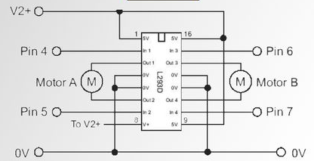

**סיכום**

**ביבליוגרפיה**

<https://youtu.be/MZx1fhbL2q4> - liteהסבר על איך להמיר מודל למידת מכונה בסיסי למצב

[https://www.kaggle.com/datasets/vbookshelf/v2-balloon-detection-dataset?resource=download-directory](https://www.kaggle.com/datasets/vbookshelf/v2-balloon-detection-dataset?resource=download-directory%20) -הראשוני לאימון המודל למידת המכונה datasetה־

<https://www.youtube.com/watch?v=5VLvmA__2v0> - Raspberry Pi Picoבבקר ה־ asyncio הסבר על ספריית

<https://www.youtube.com/watch?v=_l67xgSZgqc> – L293D סרטון הסבר על הרכיב

[https://github.com/T-622/RPI-PICO-I2C-LCD](https://github.com/T-622/RPI-PICO-I2C-LCD%20) - LCD I2C לתקשורת עם רכיב Raspberry Pi Picoספרייה המתאימה ל־

<https://www.youtube.com/watch?v=yqkISICHH-U> – סרטון הסבר על מודל זיהוי מדויק ואמין יותר

<https://github.com/heartexlabs/labelImg> - תוכנה לתיוג תמונות עבור המודל

**דפי נתונים**

**חוברת שימוש באפליקציה:**

**~טכני~**

את האפליקציה יש לארח על מחשב שיכול להריץ python 3.10 ומעלה, ועם יכולת להתמודד עם ספריית custom tkinter.

התוכנה נבנתה על מחשב בעל פרטים טכניים אלו:

* Intel core i-5 8400 cpu
* 8GB 2400MHZ ddr4 ram
* Nvidia GTX 1050 TI 4GB
* 1TB HDD hard disk, 240 GB ssd

**~שימוש~**

שתפתחו את האפליקציה תראו מסך בו תראו שלושה כפתורים בתחתית המסך, קונסולה בצד ימין למטה ובצד שמאל אמצע תראו שידור חי מהמצלמה.

כל כפתור שאתם רואים:  *Manual, Semi-Auto(Semi-Automatic), Automatic*ישפיע בצורה מסוימת על התנהגות התכנה.

כפתור ה־*Manual*:

כפתור זה נותן שליטה מלאה של המשתמש על המערכת – מצב ידני. המשתמש יכול להזיז את המנוע באמצעות המקשים, 'd'/'D'– יזיזו את המנוע ימינה (עם כיוון השעון↻ ), והמקשים, 'a'/'A' – יזיזו את המנוע שמאלה (נגד כיוון השעון ↺). אפשר ללחוץ על המקש 'space'על מנת להפעיל\לכבות את הלייזר. במצב זה יהיה אפשר להגדיל ולהקטין את התמונה באמצעות הכפתורים: 'e'/'E'– הגדלה, 'q'/'Q' – הקטנה. יש אופציה להגדיל עד 3 פעמים.

כפתור ה־*Semi-Auto*:

כפתור זה נותן שליטה חלקית של המשתמש על המערכת. במצב זה המערכת היא זו שמפעילה את המנוע, היא מזיזה אותו לפי המידע שהיא מקבלת מהמצלמה וה־AI. ברגע של זיהוי המנוע יינעל על המטרה כך שהלייזר יהיה על המטרה. על המשתמש יהיה להחליט אם ליירט את המטרה או לא, המשתמש יעשה זאת באמצעות שימוש במקש ה־ 'space'אשר יפעיל\יכבה את הלייזר. במידה ואחוז זיהוי המטרה גבוה מ־____% ואין תגובה של המשתמש המערכת תתחיל ספירה לאחור של פעילה ליירוט המטרה, יהיה אפשר לכבות את המצב הזה באמצעות כפתור 'Escape' בזמן הספירה לאחור ובזמן היירוט עצמו.

כפתור ה־*Automatic*:

כפתור זה נותן שליטה מלאה למערכת על השימוש במנוע וביירוט של המטרות. המערכת תעבוד בכך שברגע שהיא תזהה את המטרה היא ישר תכוון את הלייזר עליה ותיירט אותה מיידית, ללא אישור אנושי. **במצב זה, למשתמש אין יכולת לשלוט בתוכנה**, במידה וירצה לקבל שליטה יחליט איזה מצב *Manual / Semi-Auto*)) הוא רוצה להשתמש בו.

את כל הפעולות, תזוזת המנוע, הפעלה\כיבוי הלייזר וזיהוי המטרה, יהיו רשומים בקונסולה ברגע שהפקודה תתבצע. לדוגמא, המשתמש לחץ על המקש 'a'בקונסולה יהיה רשום: Moving Left" – Counter-Clockwise".

**~הסבר הקוד~**